建设项目环境影响报告表
（污染影响类）

项目名称：锡林浩特市宝力根街道办事处社区卫生服务中心医疗废物暂存间建设项目
建设单位（盖章）：锡林浩特市宝力根街道办事处社区卫生服务中心
编制日期： 2024年3月

中华人民共和国生态环境部制

一、建设项目基本情况
建设项目名称 | 锡林浩特市宝力根街道办事处社区卫生服务中心医疗废物暂存间建设项目
项目代码 | /
建设单位联系人 | 周雅利 | 联系方式 | 13947917333
建设地点 | 内蒙古自治区锡林郭勒盟锡林浩特市贝子庙街359号
地理坐标 | 116°4′2.709″，43°56′55.455″
国民经济  行业类别 | N7724  危险废物治理 | 建设项目  行业类别 | “四十七、生态保护和环境治理业”—“102医疗废物处置、病死及病害动物无害化处理”—“其他”
建设性质 | ☑新建（迁建）  □改建  □扩建  □技术改造 | 建设项目  申报情形 | ☑首次申报项目  □不予批准后再次申报项目  □超五年重新审核项目  □重大变动重新报批项目
项目审批（核准/  备案）部门（选填） | / | 项目审批（核准/  备案）文号（选填） | /
总投资（万元） | 1 | 环保投资（万元） | 1
环保投资占比（%） | 100 | 施工工期 | /
是否开工建设 | □否  ☑是：根据锡林郭勒盟生态环境综合行政执法支队2024年2月1日出具的《锡林郭勒盟生态环境综合行政执法支队关于锡林浩特市部分建设项目未批先建违法行为处理意见》中，本项目依据《中华人民共和国行政处罚法》第三十六条：违法行为在二年内未被发现的，不再给予行政处罚。 | 用地（用海）  面积（m²） | 3
专项评价设置情况 | 无
规划情况 | 无
规划环境影响  评价情况 | 无
规划及规划环境影响评价符合性分析 | 无
其他符合性  分析 | 1.产业政策的符合性  根据《产业结构调整指导目录（2024年本）》，本项目未列入鼓励类、限制类和淘汰类目录，属于允许类项目，符合国家产业政策的要求。  2.选址合理性分析  项目位于内蒙古自治区锡林郭勒盟锡林浩特市贝子庙街359号，项目周边无重点保护野生动植物分布，也不涉及风景名胜区、自然保护区、基本农田、文物保护单位、饮用水水源地等敏感区域。满足《医疗废物处理处置污染控制标准》（GB39707—2020）的选址要求。项目所在地交通便利，水、电、通讯等各项城市基础配套完善，能够满足本项目的需求，项目经过采取措施后，废水、噪声、固体废物满足排放标准要求。因此，从环保角度分析选址合理可行。  3.与相关政策的符合性分析  本项目与相关政策符合性分析内容见表1-1。  表1-1 项目与相关环保政策的符合性分析  4.《“十四五”优质高效医疗卫生服务体系建设实施方案》符合性分析  根据内蒙古自治区发展和改革委员会卫生健康委员会关于转发《“十四五”优质高效医疗卫生服务体系建设实施方案》的通知，“二、公共卫生防控救治能力提升工程：中央预算内投资重点支持疾病预防控制体系、国家重大传染病防治基地和国家紧急医学救援基地建设，推动地方加强本地疾病预防控制机构能力、医疗机构公共卫生能力、基层公共卫生体系和卫生监督体系建设，健全以疾控机构和各类专科疾病防治机构为骨干、综合性医疗机构为依托、基层医疗卫生机构为网底、防治结合的强大公共卫生体系。”  本项目属于社区卫生服务中心的配套设施的建设项目，属于基层医疗卫生机构配套设施的建设项目。因此，本项目符合《“十四五”优质高效医疗卫生服务体系建设实施方案》。  5.《锡林浩特市城市总体规划（2018-2035年）》符合性分析  根据《锡林浩特市城市总体规划（2018-2035年）》：第三章市域空间格局与管控—第四节 市域公共服务设施规划—第28条 完善市域医疗机构层级体系，加强配套设施的建设：规划每个苏木镇场设置一所卫生院，并完善其设备配套，以初级卫生保健为主要目标，从事包括计划免疫、妇幼保健、健康教育、常见病、多发病的防治工作。  本项目属于社区卫生服务中心的配套设施的建设项目，属于基层医疗卫生机构配套设施的建设项目。因此，本项目符合《锡林浩特市城市总体规划（2018-2035年）》。  6.与《锡林郭勒盟国民经济和社会发展第十四个五年规划和2035年远景目标纲要》符合性分析  根据锡林郭勒盟行政公署2021年6月16日发布的《锡林郭勒盟国民经济和社会发展第十四个五年规划和2035年远景目标纲要》中第三十二章“推进健康锡林郭勒建设，第二节 促进医疗服务高质量发展”中第二节“促进医疗服务高质量发展”：  建立健全医疗卫生服务体系，加快信息化建设，推进“互联网+医疗”，实现盟内外医疗资源优势互补，持续提升医疗机构综合服务能力和管理水平。推进盟区域医疗中心建设、自治区级及盟级点专科建设，推动盟中心医院、多伦县人民医院建成三级甲等医院，加强各旗县市（区）医院能力建设，增强基层医疗服务能力，提高盟内就诊率；改善院前医疗急救服务，加强采供血服务能力建设，全面提升盟、旗两级紧急医学现场救援处置能力。鼓励社会资本举办医疗机构，形成多元办医格局。  本项目属于社区卫生服务中心的配套设施的建设项目，属于基层医疗卫生机构配套设施的建设项目。  因此，本项目符合《锡林郭勒盟国民经济和社会发展第十四个五年规划和2035年远景目标纲要》。  7.“三线一单”符合性分析  （1）生态保护红线：根据《锡林郭勒盟生态环境保护委员会关于实施“三线一单”生态环境分区管控的意见》修改单（2023年版）。全市共划定环境管控单元157个，包括优先保护单元、重点管控单元、一般管控单元三类，实施分类管控。  （一）优先保护单元。共99个，面积占全盟国土总面积的76.65%。  （二）重点管控单元。共46个，面积占全盟国土总面积的4.44%。  （三）一般管控单元。共12个，面积占全盟国土面积的18.91%。  根据锡林郭勒盟环境管控单元位置示意图，本项目位于重点管控单元范围，不在优先保护单元范围内，可以进行医疗废物暂存间的建设。故本项目的建设符合生态保护红线要求。  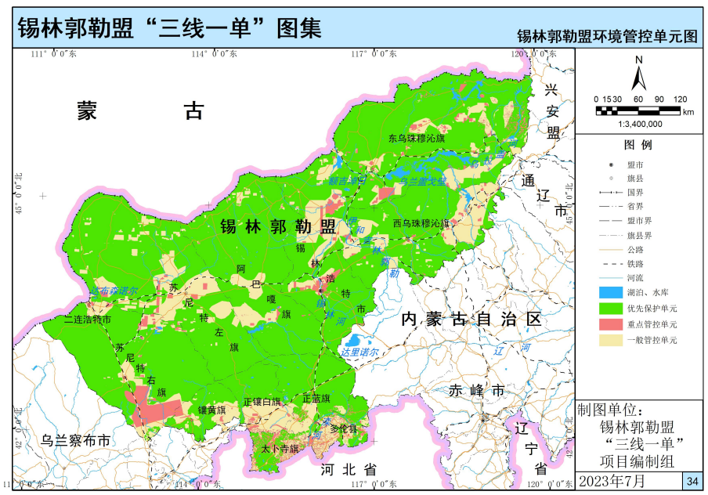  本项目  图1-1 本项目在锡林郭勒盟环境管控单元位置示意图  （2）环境质量底线  根据内蒙古自治区环境保护厅发布的《2022年内蒙古自治区生态环境状况公报》，本项目所在区域为环境空气质量达标区。区域环境质量现状较好，具有环境容量，本工程采取规定的治理措施后，在正常运营情况下，项目各项污染物均能达标排放。项目三废均能有效处理，不会明显降低区域环境质量现状，符合环境质量底线要求。  （3）资源利用上线  本项目运营过程中消耗一定量的电源、水资源等资源，项目资源消耗相对于区域资源利用总量较少，符合资源利用上线要求。  （4）本项目建设与《锡林郭勒盟生态环境准入清单》的符合性分析  根据《锡林郭勒盟生态环境保护委员会办公室关于印发锡林郭勒盟“三线一单”生态环境分区管控意见修改单和锡林郭勒盟生态环境准入清单的通知》（锡环委办发[2024]1号）中附件2《锡林郭勒盟生态环境准入清单》（2023年版），本项目属于锡林浩特市城镇开发边界（ZH15250220001）。  本项目与《锡林郭勒盟生态环境准入清单》（2023年版）的符合性分析见表1-2：  表1-2 锡林郭勒盟锡林浩特市生态环境准入清单  综上分析，本项目的建设符合“生态红线、环境质量底线、资源利用上线和生态环境准入清单”的相关要求。
  文件名称 | 内容 | 本项目情况 | 符合性分析
  国务院《全国危险废物和医疗废物处置设施建设规划》 | 第五章，医疗废物处置具有极强的公益性和紧迫性，各级人民政府应当筹集资金组织建设危险废物和医疗废物集中处置设施。各级人民政府，特别是城市人民政府要以对人民高度负责的精神，结合公共卫生体系建设，加强危险废物、医疗废物管理和处置，加大对危险废物和医疗废物处置设施建设的投入。 | 本项目为新建医疗废物暂存间，属于公共卫生体系建设项目。 | 符合
  《医疗废物集中处置设施能力建设实施方案》 | 健全医疗废物收集转运处置体系，推动现有处置能力扩能提质，补齐处置能力缺口。每个县（市）都建成医疗废物收集转运处置体系，实现县级以上医疗废物全收集、全处理，并逐步覆盖到建制镇，争取农村地区医疗废物得到规范处置。 | 本项目主要服务锡林浩特市宝力根街道办事处社区卫生服务中心，暂存锡林浩特市宝力根街道办事处社区卫生服务中心产生的医疗废物，完善了市、县（区）、镇医疗废物收集转运处置体系。 | 符合
  《医疗废物集中处置设施能力建设实施方案》 | 健全医疗废物收集转运处置体系。加快补齐县级医疗废物收集转运短板。依托跨区域医疗废物集中处置设施的县（区），要加快健全医疗废物收集转运处置体系。收集处置能力不足的偏远区县要新建收集处置设施。 |  | 符合
  《医疗废物管理条例》 | 医疗卫生机构应当及时收集本单位产生的医疗废物，并按照类别分置于防渗漏、防锐器穿透的专用包装物或者密闭的容器内医疗废物专用包装物、容器，应当有明显的警示标识和警示说明。医疗废物专用包装物、容器的标准和警示标识的规定，由国务院卫生行政主管部门和环境保护行政主管部门共同制定。 | 本项目主要服务锡林浩特市宝力根街道办事处社区卫生服务中心，暂存锡林浩特市宝力根街道办事处社区卫生服务中心产生的医疗废物，医疗废物采用专用医疗废物收集箱收集，收集箱上有明显警示标示，警示标示按照国家规定制定。 | 符合
  环境管控单元编码 | 环境管控单元名称 | 管控单元类别 | 管控要求 |  | 本项目 | 符合性
  ZH15250220001 | 锡林浩特市城镇开发边界 | 重点管控单元 | 空间布局约束 | 执行锡林郭勒盟总体准入要求中第一条关于空间布局约束的准入要求。旗县（市、区）及以上城市建成区基本淘汰每小时10蒸吨及以下燃煤锅炉及茶水炉、经营性炉灶等燃煤设施，不再新建每小时35蒸吨以下的燃煤锅炉。禁止在城市主导风向上风向新建涉气重污染项目，形成有利于大气污染物扩散的城市空间布局。推进城市建成区重污染企业退城入园，对位于城市建成区范围内的污染严重企业，限期完成搬迁、改造，逾期不退城的依法予以停产。大气环境受体敏感区内，加大区域大气污染物减排力度，严格控制“两高”项目建设。禁止不符合园区产业定位及规划环评等要求的项目入园；国家明令淘汰的落后产能和不符合国家产业政策的项目，禁止向工业园区转移。高污染燃料禁燃区范围内禁止新建、改建、扩建燃用高污染燃料的设施；高污染燃料禁燃区范围内禁止销售、燃用高污染燃料，已建成使用高污染燃料设施的工业企业拆除高污染燃料设施或改用天然气、液化气、电等清洁能源，已使用天然气、液化气、电等清洁能源的各类设施严禁改用民用洁净型燃料或生物质成型燃料等燃料。高污染燃料禁燃区范围内居民生活类高污染燃料设施应加快改造，改用电、太阳能、天然气、民用洁净型燃料等清洁能源。 | 项目建设满足锡林郭勒盟总体准入要求中第一条关于空间布局约束的准入要求；  本项目为医疗废物暂存间建设项目。该医疗废物暂存间服务于宝力根街道办事处社区卫生服务中心。不属于重污染项目。  本项目医疗废物暂存间不属于涉气重污染项目。不属于锅炉建设项目。不属于“两高”项目。不涉及高污染燃料。 | 符合
  ZH15250220001 | 锡林浩特市城镇开发边界 | 重点管控单元 | 污染物排放管控 | 执行锡林郭勒盟总体准入要求中第二条关于污染物排放管控的准入要求。所有新建城镇污水处理设施要执行一级A排放标准。新建排放重金属污染物的建设项目全面执行重金属重点污染物排放限值要求。入区企业必须采用先进的、密封性能好的生产设备、化学物料存贮容器和输送管道，最大限度减少无组织废气排放；同时还要采用先进的治理和回收技术，严格按照有关规定，实现达标排放。优先引进污染轻、技术先进、生产规模大的项目。入区企业提出明确的废气污染源治理要求，必须确保其达标排放后才可批准生产。同时确保“三同时”制度的执行，对污染物排放量进行全过程控制。未达到国Ⅳ排放标准限值的货车禁止进入市区“禁限行”区域和路段通行。高排放非道路移动机械禁用区范围内禁止使用《非道路移动机械用柴油机排气污染物排放限值及测量方法（中国第Ⅰ、Ⅱ阶段）》（GB20891-2007）中的国Ⅲ以前标准的非道路移动机械。 | 项目建设满足锡林郭勒盟总体准入要求中第二条关于污染物排放管控的准入要求；  本项目为医疗废物暂存间建设项目。不属于矿产开采项目；本项目不排放重金属污染物；本项目运营期不产生废水；未涉及高排放非道路移动机械禁。 | 符合
  ZH15250220001 | 锡林浩特市城镇开发边界 | 重点管控单元 | 环境风防控 | 执行锡林郭勒盟总体准入要求中第三条关于环境风险防控的准入要求。严格高能耗、高物耗和产能过剩、低水平重复建设项目，以及涉及其他具有重大环境风险建设项目的环评审批。积极推进区域联防联控工作，开展空气质量中长期趋势预测，完善重度及以上污染天气的区域联合预警机制，加强各级环保与气象部门业务合作和信息共享。当预测到区域将出现大范围重污染天气时，统一发布预警信息、各地按级别启动应急响应措施，实施区域应急联动。园区应建立突发环境事件应急防控体系，增强突发环境事件处置能力。严格落实工业集聚区环境风险各项防控措施。对高风险化学品生产、使用进行严格限制，并逐步淘汰替代。开展涉危涉化企业、有风险隐患的渣场等风险排查和整改工作，及时消除隐患。按要求建设园区隔离带、绿化防护带等设施。建立完备的事故废水调储系统。厂区分区防渗；建立区域土壤及地下水监测监控体系。 | 满足锡林郭勒盟总体准入要求中第三条关于环境风险防控的准入要求。  本项目不属于高能耗、高物耗和产能过剩、低水平重复建设项目；本项目为医疗废物暂存间建设项目，运营期间环境污染较小。 | 符合
  ZH15250220001 | 锡林浩特市城镇开发边界 | 重点管控单元 | 资源利用效率要求 | 严控地下水超采。严格执行《地下水超采区和重要地下水水源地水位与水量双控方案》，落实压减灌溉面积、节水改造、水源置换及监测等各项措施，超采区内不予审批工农业生产及服务业新增取用地下水。加强超采区压采和替代水源建设，确保按治理方案落实压减灌溉面积、节水改造、水源置换及监测等各项措施。实行地下水“五控”制度。“五控”即严格管控地下水开发利用总量、水位、用途、水质及机电井数量。加强城镇节约用水。推广节水器具和节水产品，加强城镇供水管网改造、降低公共供水管网漏损率。推进城镇生活、绿化、水景观及第三产业节水改造。城镇园林绿化要选用节水耐旱型植物，注重雨水的回收利用，提倡使用再生水浇灌，采用微喷、滴灌等节水设施。积极开展公共机构节水型单位创建工作。严格落实节水“三同时”制度。新建、改建、扩建的高耗水工业项目，禁止擅自使用地下水。已建高耗水工业项目使用地下水的，应当采取节水措施，逐步减少地下水开采量。有条件的，应当将地下水水源替换为非常规水源或者地表水水源。食品、制药等符合取用地下水的项目，须经有管理权限的水行政主管部门批准。 | 本项目为医疗废物暂存间建设项目。不涉及地下水开采。运营期用水主要为消毒用水，用水量较小。 | 符合

二、建设项目工程分析
建设内容 | 一、项目概况  1.项目基本情况  项目名称：锡林浩特市宝力根街道办事处社区卫生服务中心医疗废物暂存间建设项目  建设单位：锡林浩特市宝力根街道办事处社区卫生服务中心  建设性质：新建  项目投资：项目总投资1万元，其中环保投资1万元，占总投资的100%。  建设规模：日储存规模为0.01吨。  建设地点：本项目位于内蒙古自治区锡林郭勒盟锡林浩特市贝子庙街359号，项目中心点地理坐标为：北纬43°56′55.455″，东经116°4′2.709″。项目地理位置见附图1。  2.建设内容  本项目主要建设医疗废物暂存间一间，日储存规模为0.01吨，占地面积3m²，用于储存感染性、损伤性医疗废物，暂存后委托锡林郭勒盟环建医疗废弃资源处置有限公司处理。该医疗废物暂存间服务于锡林浩特市宝力根街道办事处社区卫生服务中心。项目组成详见表2-1。  表2-1 项目主要建设内容一览表  3.主要设备  本项目主要设备情况如下：  表2-2 主要设备一览表  4.医疗废物来源、医疗废物的管理  （1）医疗废物来源  本项目医疗废物来源于锡林浩特市宝力根街道办事处社区卫生服务中心产生的感染性废物、损伤性废物。根据近年来医疗废物的产生情况统计，日产量约0.01吨。每天产生的医疗废物采用专用包装袋收集，封口后通过计量后装入医疗废物周转箱，转运至本项目医疗废物暂存间暂存。  （2）医疗废物的分类及储存要求  根据卫生部、原国家环保总局关于下发《医疗废物分类目录（2021版）》（国卫医函〔2021〕238号），医院医疗废物可分为感染性废物、病理性废物、损伤性废物、药物性废物及化学性废物，本项目涉及医疗废物为感染性废物、损伤性废物。  根据《医疗废物管理条例》（中华人民共和国国务院令第380号）：  第三章 医疗卫生机构对医疗废物的管理  第十六条 医疗卫生机构应当及时收集本单位产生的医疗废物，并按照类别分置于防渗漏、防锐器穿透的专用包装物或者密闭的容器内。  医疗废物专用包装物、容器，应当有明显的警示标识和警示说明。  医疗废物专用包装物、容器的标准和警示标识的规定，由国务院卫生行政主管部门和环境保护行政主管部门共同制定。  第十七条 医疗卫生机构应当建立医疗废物的暂时贮存设施、设备，不得露天存放医疗废物；医疗废物暂时贮存的时间不得超过2天。  医疗废物的暂时贮存设施、设备，应当远离医疗区、食品加工区和人员活动区以及生活垃圾存放场所，并设置明显的警示标识和防渗漏、防鼠、防蚊蝇、防蟑螂、防盗以及预防儿童接触等安全措施。  医疗废物的暂时贮存设施、设备应当定期消毒和清洁。  第十八条 医疗卫生机构应当使用防渗漏、防遗撒的专用运送工具，按照本单位确定的内部医疗废物运送时间、路线，将医疗废物收集、运送至暂时贮存地点。  运送工具使用后应当在医疗卫生机构内指定的地点及时消毒和清洁。  第十九条 医疗卫生机构应当根据就近集中处置的原则，及时将医疗废物交由医疗废物集中处置单位处置。  医疗废物中病原体的培养基、标本和菌种、毒种保存液等高危险废物，在交医疗废物集中处置单位处置前应当就地消毒。  医疗废物类别见表2-3，医疗废物具体明细及对应的暂存方式见表2-4。  表2-3 医疗废物类别  表2-4 医疗废物信息具体明细表  （3）运输  本项目医疗废物仅在锡林浩特市宝力根街道办事处社区卫生服务中心室内运输，医疗废物经收集后，运转至医疗废物暂存间暂存。  （4）处置  本项目暂存的医疗废物交由锡林郭勒盟环建医疗废弃资源处置有限公司处置。  5.公用工程  （1）供水  本项目用水主要为消毒用水。  ①消毒用水  本项目为医疗废物暂存间建设项目，项目不新增劳动定员，未增加生活用水。用水主要为医疗废物暂存间消毒用水。医疗废物暂存间要定期进行消毒，采用喷洒消毒水方式进行消毒，每天消毒一次。根据建设单位提供资料，消毒水用水量为0.001m³/d（0.365m³/a）。  （2）排水  本项目医疗废物暂存间消毒用水通过消毒喷洒后自然挥发，不产生废水。  项目水平衡见图2-2  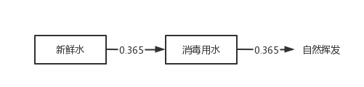  图2-2 水平衡图 m³/a  （3）供电  本项目用电主要为照明用电，用电量较小。用电设施引自锡林浩特市宝力根街道办事处社区卫生服务中心电源箱，满足照明用电需要。  （4）供暖  本项目无需供暖。  6.项目劳动定员  本项目劳动定员从锡林浩特市宝力根街道办事处社区卫生服务中心现有工作人员调配，不新增劳动定员，医疗废物暂存间年运行天数365天。  7.项目厂区平面布置  项目医疗废物暂存间位于锡林浩特市宝力根街道办事处社区卫生服务中心楼内1楼北侧，医疗废物暂存间为独立的密闭的空间，单独管理，分区存放。医疗废物暂存间在锡林浩特市宝力根街道办事处社区卫生服务中心内位置图见附图2。
  类别 | 项目 | 工程内容 |  | 备注
  主体工程 | 医疗废物暂存间 | 日储存规模为0.01t，占地面积3m²，暂存间分设3个区，分别用于储存感染性、损伤性医疗废物，分类收集后，分区贮存于医疗废物暂存间，医疗废物不散落堆放。日储存规模为0.01t，储存时间不超24h，暂存后委托锡林郭勒盟环建医疗废弃资源处置有限公司处理。 |  | 已建成
  辅助工程 | 医疗废物  周转箱 | 本项目配有120升/个的医疗废物周转箱4个，周转箱可重复使用。 |  | 已建成
  公用工程 | 供水 | 依托锡林浩特市宝力根街道办事处社区卫生服务中心原有供水系统供水 |  | 依托
  公用工程 | 供电 | 依托锡林浩特市宝力根街道办事处社区卫生服务中心原有供电系统进行供电 |  | 依托
  环保工程 | 废水 | 清洗消毒废水 | 消毒用水通过消毒喷洒后自然挥发，不产生废水 | /
  环保工程 | 固体废物 | 感染性废物 | 分区存放在医疗废物暂存间后，委托锡林郭勒盟环建医疗废弃资源处置有限公司处置 | /
  环保工程 | 固体废物 | 损伤性废物 | 分区存放在医疗废物暂存间后，委托锡林郭勒盟环建医疗废弃资源处置有限公司处置 | /
  环保工程 | 防渗措施 | 医疗废物暂存间地面铺设2mm厚高密度聚乙烯（渗透系数≤10⁻⁷cm/s），并且设1.0m高的防渗墙裙，其地面和裙脚按坚固、防渗、耐腐蚀的材料建造；医废暂存间为密闭房间，实现了防风、防雨和防晒。 |  | /
  序号 | 设备名称 | 规格 | 数量 | 单位 | 备注
  1 | 照明灯 | / | 1 | 组
  2 | 医疗废物周转箱 | 60*50*40cm容积：120升 | 4 | 个
  3 | 轴流风机 | / | 1 | 台
  4 | 消毒喷桶 | / | 1 | 个
  5 | 干粉灭火器 | MFZ/ABC4 | 2 | 个
  废物类别 | 行业来源 | 废物代码 | 危险废物 | 危险特性 | 贮存量
  HW01  医疗废物 | 卫生 | 841-001-01 | 感染性废物 | In | 1t/a
  HW01  医疗废物 | 卫生 | 841-002-01 | 损伤性废物 | In | 1t/a
  类别 | 特性 | 常见组分或废物名称 | 本项目暂存方式 | 处置方式
  感染性废物 | 携带病原微生物具有引发感染性疾病或传播危险的医疗废物 | 1.被病人血液、体液、排泄物污染的物品，包括：棉球、棉签、引流棉条、纱布及其他各种敷料；一次性使用卫生用品、一次性使用医疗用品及一次性医疗器械；废弃的被服；其他被病人血液、体液、排泄物污染的物品。  2.医疗机构收治的隔离传染病病人或者疑似传染病病人产生的生活垃圾。  3.病原体的培养基、标本和菌种、毒种保存液。  4.各种废弃的医学标本。  5.废弃的血液、血清。  6.使用后的一次性使用医疗用品及一次性医疗器械视为感染性废物。 | 用明显标识的医用垃圾袋收集，并存放于周转箱内，周转箱统一放置在感染性废物储存区。 | 交由锡林郭勒盟环建医疗废弃资源处置有限公司处置
  损伤性废物 | 能够刺伤或者割伤人体的废弃的医用锐器 | 1.医用针头、缝合针  2.各类医用锐器，包括：解剖刀、手术刀、备皮刀、手术锯等。  3、载玻片、玻璃试管、玻璃安瓿等。 | 装入防刺、防渗漏的硬质容器内，再放入有明显的标识的医用垃圾袋内，存放于周转箱中。周转箱统一放置在损伤性废物储存区。 | 交由锡林郭勒盟环建医疗废弃资源处置有限公司处置
工艺流程和产排污环节 | 一、施工期  项目施工期主要工艺流程及产污节点详见下图。  图2-3 施工期工艺流程及产污节点图  二、运营期工艺流程  图2-4 生产工艺流程及排污节点图  工艺流程简述：  （1）医疗废物收集运输  医疗废物经收集、专用包装袋系紧包装后放入医疗废物周转箱，运转至医疗废物暂存间暂存。转运过程前应填写《医疗废物运记录表》，医疗废物收集转运时应综合考虑实际情况确定转运路线，尽量避开人员密集区。医疗废物转运结束后，应对转运路线进行检查和清理，确保无医疗废物遗失在转运的路线上。运输时产生的噪音会对运输沿线产生影响，专用包装袋和医疗废物周转箱破损的情况下产生少量异味气体。  （2）医疗废物卸车及暂存  医疗废物经过规定的转运线路运至本项目医疗废物暂存间，暂存前进行医疗废物登记。转运方式为人工将暂存车上装入周转箱的医疗废物连同周转箱整体移至相应的暂存区，各医疗废物均不在厂内更换包装及容器。医疗废物在卸车时会产生噪声影响。暂存期间原则上不产生废气，但是会在专用包装袋破损的情况下产生少量异味气体。  （3）医疗废物运出及最终处置  本项目不进行医疗废物的处置，医疗废物暂存后一并交由锡林郭勒盟环建医疗废弃资源处置有限公司处置。
与项目有关的原有环境污染问题 | 锡林浩特市宝力根街道办事处社区卫生服务中心于2023年5月18日办理《锡林浩特市宝力根街道办事处社区卫生服务中心建设项目环境影响登记表》，备案号：202315250200000053。  建设情况：锡林浩特市宝力根街道办事处社区卫生服务中心总建筑面积1842m²，为主体南楼2层、北楼3层框架结构，建设配套给水、排水、供暖、供电、消防及净化工程。本建筑的功能布局具体如下：  一层：放射科、B超室、老年体检、化验室、注册室、隔离室、处置室、门诊一、门诊二、门诊三、收费室、药房、护办室、输液室、预检分诊、储物间、工具间、档案室、卫生间。  二层：计免科、母婴室、儿保科、财务室、档案室、主任室、妇保科、后勤室、办公室、冷链室、休息室、设备间、储物室、副主任办公室、骨密度室、留观室、保安室、病房6号、病房7号、中医馆、卫生间等。  本项目为新建项目，利用锡林浩特市宝力根街道办事处社区卫生服务中心原有空房进行建设。锡林浩特市宝力根街道办事处社区卫生服务中心产生感染性、损伤性等医疗废物。本项目医疗废物暂存间服务于锡林浩特市宝力根街道办事处社区卫生服务中心，用于储存该医院产生的医疗废物。

区域环境质量现状、环境保护目标及评价标准
区域  环境  质量  现状 | 1.大气环境质量现状  （1）基本污染物环境质量现状评价  根据《环境影响评价技术导则大气环境》（HJ2.2-2018），项目所在区域达标情况判定优先采用国家或地方生态环境主管部门公开发布的环境质量公告或环境质量报告中的数据或结论。本项目位于内蒙古自治区锡林郭勒盟锡林浩特市贝子庙街359号，本次评价采用内蒙古自治区生态环境厅发布的《2022年内蒙古自治区生态环境状况公报》中锡林郭勒盟的数据统计。2022年环境监测年平均浓度结果显示：可吸入颗粒物（PM₁₀）年平均浓度为24μg/m³；细颗粒物（PM_{2.5}）年平均浓度为7μg/m³；二氧化硫（SO₂）年平均浓度为9μg/m³；二氧化氮（NO₂）年平均浓度为10μg/m³；臭氧（O₃）日最大8小时滑动平均值第90百分位数浓度118μg/m³；一氧化碳（CO）24小时平均第95百分位数为0.7mg/m³。项目所在区域环境空气质量现状属于达标区域。  评价结果见表3-1。  表3-1 区域空气质量现状评价表  2.声环境质量现状  根据建设项目环境影响报告表编制技术指南（污染影响类）（试行）对区域环境质量现状的要求：厂界外周边50米范围内存在声环境保护目标的建设项目，应监测保护目标声环境质量现状并评价达标情况。  因此，特委托锡林郭勒盟永创环保科技有限公司对厂界外周边50米范围内存在声环境保护目标进行监测，监测日期为2023年10月24日，昼夜间各监测一次。监测结果见表3-2。  表3-2 厂界噪声监测结果  根据《锡林浩特市城区声环境功能区划分（发布稿）》中4类声环境功能区：指交通干线两侧一定距离之内，需要防止交通噪声对周围环境产生严重影响的区域，包括4a类和4b类两种类型。4a类为高速公路、一级公路、二级公路、城市快速路、城市主干路、城市次干路、城市轨道交通（地面段）、内河航道两侧区域；4b 类为铁路干线两侧区域和铁路交通场站。  本项目南侧为贝子庙街，根据《锡林浩特市城区声环境功能区划分（发布稿）》重锡林浩特市交通干线明细表，贝子庙街为次干路。因此，南侧1#敏感点、3#敏感点需要满足4a类标准，2#敏感点、4#敏感点需要满足1类标准。  由监测结果可以看出，1#敏感点、3#敏感点可以满足《声环境质量标准》（GB3096-2008）4a类标准，2#敏感点、4#敏感点满足《声环境质量标准》（GB3096-2008）中1类标准要求。  3.地下水、土壤质量现状  根据建设项目环境影响报告表编制技术指南（污染影响类）（试行）中地下水、土壤环境原则不开张环境质量现状调查，本项目防渗措施做到位后，对地下水、土壤影响不大。因此，本项目不进行地下水、土壤质量现状调查。
  污染物 | 年评价指标 | 现状浓度（μg/m³） | 标准值  （μg/m³） | 占标率（%） | 达标情况
  PM₁₀ | 年平均质量浓度 | 24 | 70 | 34.29 | 达标
  PM_{2.5} | 年平均质量浓度 | 7 | 35 | 20 | 达标
  SO₂ | 年平均质量浓度 | 9 | 60 | 15 | 达标
  NO₂ | 年平均质量浓度 | 10 | 40 | 25 | 达标
  O₃ | 百分位数8h平均 | 118 | 160 | 73.75 | 达标
  CO | 百分位数日平均 | 0.7mg/m³ | 4mg/m³ | 17.5 | 达标
  序号 | 监测点 | 主要声源 | 2023.10.24
  序号 | 监测点 | 主要声源 | 昼 间 | 夜 间
  1# | 1#监测点（位于项目区西2m处） | 交通噪声 | 63.5 | 45.9
  2 | 3#监测点（位于项目区东2m处） | 交通噪声 | 61.8 | 44.1
  执行标准：《声环境质量标准》（GB3096-2008）4a类标准 |  |  | 70 | 55
  3# | 2#监测点（位于项目区北7.5m处） | 社会噪声 | 53.6 | 42.7
  4# | 4#监测点（位于项目区东北24m处） | 社会噪声 | 50.2 | 40.6
  执行标准：《声环境质量标准》（GB3096-2008）1类标准 |  |  | 55 | 45
环境  保护  目标 | 根据《建设项目环境影响报告表编制技术指南》（试行）中关于环境保护目标的规定，大气环境：明确厂界外500m米范围内的自然保护区、风景名胜区、居住区、文化区和农村地区中人群较集中的区域；声环境：明确厂界外50米范围内声环境保护目标；地下水环境：明确厂界外500米范围内的地下水集中式饮用水水源和热水、矿泉水、温泉等特殊地下水资源。根据调查，项目环境保护目标情况见下表。  表3-3 主要环境保护目标
  环境要素 | 坐标 |  | 保护  目标 | 方位 | 保护内容 | 距离(m) | 受影响人数(人) | 保护级别
  环境要素 | 东经 | 北纬
  大气环境 | 116°4'1.93" | 43°56'55.11" | 沿街商户1# | 西 | 居民 | 5 | 100 | 《环境空气质量标准》（GB3095-2012）中二级标准及修改单
  大气环境 | 116°4'3.83" | 43°56'56.10" | 沿街商户2# | 东 | 居民 | 5 | 110 | 《环境空气质量标准》（GB3095-2012）中二级标准及修改单
  大气环境 | 116°4'2.33" | 43°56'56.11" | 惠民苑西区 | 北 | 居民 | 10 | 2200 | 《环境空气质量标准》（GB3095-2012）中二级标准及修改单
  大气环境 | 116°4'2.26" | 43°56'57.58" | 锡林浩特市民族小学 | 东北 | 学校 | 55 | 1200 | 《环境空气质量标准》（GB3095-2012）中二级标准及修改单
  大气环境 | 116°4'7.85" | 43°57'4.81" | 豪景花园 | 东北 | 居民 | 300 | 800 | 《环境空气质量标准》（GB3095-2012）中二级标准及修改单
  大气环境 | 116°4'2.58" | 43°57'10.68" | 惠民苑小区 | 东北 | 居民 | 430 | 1100 | 《环境空气质量标准》（GB3095-2012）中二级标准及修改单
  大气环境 | 116°4'21.35" | 43°57'1.61" | 紫藤花园-东小区 | 东 | 居民 | 430 | 900 | 《环境空气质量标准》（GB3095-2012）中二级标准及修改单
  大气环境 | 116°4'14.72" | 43°56'57.86" | 紫藤花园-西小区 | 东 | 居民 | 240 | 700 | 《环境空气质量标准》（GB3095-2012）中二级标准及修改单
  大气环境 | 116°4'10.30" | 43°56'56.37" | 福泰园小区 | 东 | 居民 | 144 | 1800 | 《环境空气质量标准》（GB3095-2012）中二级标准及修改单
  大气环境 | 116°4'25.34" | 43°56'58.02" | 闻盛花园 | 东 | 居民 | 478 | 1300 | 《环境空气质量标准》（GB3095-2012）中二级标准及修改单
  大气环境 | 116° 4'4.51" | 43°56'53.17" | 金桥市场 | 南 | 居民 | 62 | 500 | 《环境空气质量标准》（GB3095-2012）中二级标准及修改单
  大气环境 | 116°4'8.66" | 43°56'49.10" | 盟委小区 | 南 | 居民 | 210 | 2100 | 《环境空气质量标准》（GB3095-2012）中二级标准及修改单
  大气环境 | 116°4'15.24" | 43°56'44.51" | 鹰冠庄园 | 东南 | 居民 | 440 | 900 | 《环境空气质量标准》（GB3095-2012）中二级标准及修改单
  大气环境 | 116°3'50.51" | 43°56'55.49" | 贝子庙 | 西 | 居民 | 228 | 400 | 《环境空气质量标准》（GB3095-2012）中二级标准及修改单
  大气环境 | 116°3'53.98" | 43°56'46.06" | 市医院家属楼 | 西南 | 居民 | 280 | 1200 | 《环境空气质量标准》（GB3095-2012）中二级标准及修改单
  大气环境 | 116°3'50.41" | 43°56'44.97" | 妇幼保健院 | 西南 | 居民 | 390 | 800 | 《环境空气质量标准》（GB3095-2012）中二级标准及修改单
  大气环境 | 116°3'55.52" | 43°56'43.34" | 锦泰小区 | 西南 | 居民 | 374 | 2300 | 《环境空气质量标准》（GB3095-2012）中二级标准及修改单
  大气环境 | 116°4'4.23" | 43°56'35.99" | 康华医院 | 西南 | 居民 | 530 | 800 | 《环境空气质量标准》（GB3095-2012）中二级标准及修改单
  声环境 | 116°4'1.93" | 43°56'55.11" | 沿街商户1# | 西 | 居民 | 5 | 100 | 《声环境质量标准》（GB3096－2008）1类标准
  声环境 | 116°4'3.83" | 43°56'56.10" | 沿街商户2# | 东 | 居民 | 5 | 110 | 《声环境质量标准》（GB3096－2008）1类标准
  声环境 | 116°4'2.33" | 43°56'56.11" | 惠民苑西区 | 北 | 居民 | 10 | 144 | 《声环境质量标准》（GB3096－2008）1类标准
  地下水 | 厂界外500米范围内无地下水集中式饮用水水源和热水、矿泉水、温泉等特殊地下水资源。 |  |  |  |  |  |  | 《地下水质量标准》（GB/T14848-2017）中Ⅲ类
污染  物排  放控  制标  准 | 1.废气  施工期厂界扬尘排放执行《大气污染物综合排放标准》（GB16297-1996）无组织排放监控浓度限值。  表3-4 大气污染物排放标准 单位：mg/m³  2.噪声  施工期噪声执行《建筑施工场界环境噪声排放标准》（GB12523-2011）中噪声排放限值，具体标准见下表。  表3-5 建筑施工场界环境噪声排放标准单位：dB(A)  运营期噪声排放执行《工业企业厂界环境噪声排放标准》(GB12348-2008)1类标准。  表3-6 《工业企业厂界环境噪声排放标准》(GB12348-2008) 单位：dB（A）  3.固体废物  医疗废物执行《医疗废物管理条例》（中华人民共和国国务院令第380号）、《医疗废物集中处置技术规范（试行）》（环发[2003]206号）、《医疗废物专用包装袋、容器和警示标志标准》（HJ421-2008）、《医疗卫生机构医疗废物管理办法》（中华人民共和国卫生部令第36号）、《关于印发《医疗废物分类目录》的通知》（卫医发〔2003〕287号）、《危险废物贮存污染控制标准》（GB18597-2023）；《医疗废物处理处置污染控制标准》（GB39707-2020）。
  序号 | 污染物 | 无组织排放监控浓度限值点
  1 | 颗粒物 | 周界外浓度最高点1.0
  昼间 | 夜间
  70 | 55
  类别 | 昼间 | 夜间 | 说明
  1类 | 55 | 45 | 厂界
总量  控制  指标 | 本项目不涉及总量控制指标。

主要环境影响和保护措施
施工  期环  境保  护措  施 | 本项目已建成投产使用，施工期已结束，本次环评不再详述。
运营  期环  境影  响和  保护  措施 | 1.废气环境影响和保护措施  本项目为医疗废物收集、贮存，医疗废物采用专用包装袋，封口后装在周转箱内，日产日清，暂存时间最长不超过24小时，原则上不产生废气。在医疗废物周转箱及暂存间定期喷洒消毒水杀菌，风机加强通风。根据《挥发性有机物无组织排放控制标准》（GB37822—2019）：10.3.2 收集的废气中NMHC初始排放速率≥3kg/h时，应配置VOCs处理设施，处理效率不应低于80%；对于重点地区，收集的废气中NMHC初始排放速率≥2kg/h时，应配置VOCs处理设施，处理效率不应低于80%；采用的原辅材料符合国家有关低VOCs含量产品规定的除外。  本项目原则上不产生废气。因此，项目不设有组织废气排放口。  2.废水环境影响和保护措施  （1）生产废水  本项目医疗废物暂存间消毒用水通过消毒喷洒后自然挥发，故项目无生产废水产生。  （2）生活污水  本项目为医疗废物暂存间建设项目，项目不新增劳动定员，未增加生活用水，故项目无生活废水产生。  3.噪声环境影响和保护措施  本项目的噪声主要为轴流风机运行噪声，在医疗废物转运时还会有瞬时的运输噪声和装卸噪声。类比同类设备的噪声级数据，项目生产设备运行时的噪声值约为60~70dB（A）。选用低噪声设备，基础减震、加强设备维护和保养，避免因设备运转不正常时噪声增高的情况；工作人员装卸货物时通过对货物轻拿轻放、不大声喧哗等人为控制措施；项目营运期噪声对环境影响不大。项目主要生产噪声设备源强及治理措施见下表。  表4-1 主要设备噪声源强  （2）预测模式  根据拟建项目对声环境产生影响的主要设备噪声源噪声辐射和结构特点，安装位置的环境条件以及噪声源至预测点的距离等因素，本项目将室外噪声源划分为点声源，采用《环境影响评价技术导则 声环境》（HJ2.4－2021）中计算公式。室内噪声噪声影响预测选用《环境影响评价技术导则 声环境》（HJ2.4-2021）中推荐的室内声源等效室外声源计算模式。  ①计算某个室内声源在靠近围护结构处的倍频带声压级：  式中：Loct_{，1}⎯某个室内声源在靠近围护结构处产生的倍频带声压级，dB（A）；  L_{woct}⎯某个声源的倍频带声功率级，dB（A）；  r₁⎯室内某个声源与靠近围护结构处的距离，m；  R⎯房间常数，m²；  Q⎯方向性因子，无量纲值。  ②计算所有室内声源在靠近围护结构处产生的总倍频带声压级：  ③计算室外靠近围护结构处的声压级：  ④将室外声级Loct，2(T)和透声面积换算成等效的室外声源，计算等效声源第i个倍频带的声功率级L_{woct}：  式中：S—透声面积，m²。  ⑤等效室外声源的位置为围护结构的位置，其倍频带声功率级为L_{woct}，由此按室外声源方法计算等效室外声源在预测点产生的声级。  ⑥计算某个室外声源在预测点产生的倍频带声压级：  式中：L_{oct}(r)⎯点声源在预测点产生的倍频带声压级，dB（A）；  L_{oct}(r₀)⎯参考位置r₀处的倍频带声压级，dB（A）；  r⎯预测点距声源的距离，m；  r₀⎯参考位置距声源的距离，m；  ΔL_{oct}⎯各种因素引起的衰减量(包括声屏障、遮挡物、空气吸收、地面效应引起的衰减量，计算方法详见导则)。  如果已知声源的倍频带声功率级L_{woct}，且声源可看作是位于地面上的，则  ⑦由各倍频带声压级合成计算该声源产生的A声级Leq(A)。  ⑧计算总声压级  设第i个室外声源在预测点产生的A声级为LAin，i，在T时间内该声源工作时间为tin，i；第j个等效室外声源在预测点产生的A声级为LAout，j，在T时间内该声源工作时间为tout，j，则预测点的总等效声级为：  式中：T—计算等效声级的时间，h；  N—室外声源个数，M为等效室外声源个数。  将有关参数代入公式计算，预测拟建工程噪声源对各向厂界的影响。依据预测模式，计算建设项目厂界噪声影响预测结果见表4-2。  （3）预测结果及评价  根据站区平面布置，各高噪声设备对站界噪声贡献值预测结果见表4-2。  表4-2 噪声预测结果 单位：dB（A）  由表可知，本项目设备采取低噪声设备，基础减振等措施后，预测各厂界噪声贡献值均能达到《工业企业厂界环境噪声排放标准》（GB12348-2008）中1类区标准限值要求，项目正常生产噪声对周围声环境影响较小。  （4）噪声监测计划  本项目的具体噪声监测计划见下表。  表4-3 噪声环境监测计  4.固体废物环境影响和保护措施  本项目无新增劳动定员，故无生活垃圾产生。产生的固体废物主要有感染性废物、损伤性废物等，以上均属于医疗废物，委托锡林郭勒盟环建医疗废弃资源处置有限公司处置。  按照《医疗卫生机构医疗废物管理办法》（中华人民共和国卫生部令第36号）、《医疗废物管理条例》（国务院令380号），《医疗废物集中处置技术规范（试行）》（环发〔2003〕206号）、《医疗废物专用包装袋、容器和警示标志标准》（HJ421-2008）、《医疗废物转运车技术要求（试行）》（GB19217-2003）、《危险废物收集贮存运输技术规范》（HJ2025-2012）、《危险废物识别标志设置技术规范》（HJ1276-2022）、《危险废物贮存污染控制标准》（GB18597-2023）等相关规范，本次环评要求对项目医疗废物的处理过程中的不同环节提出如下措施：  （1）分类收集  1）按照《医疗卫生机构医疗废物管理办法》（中华人民共和国卫生部令第36号）相关要求，本项目医疗废物应进行分类收集；  2）医疗卫生机构应当根据《医疗废物分类目录》，对医疗废物实施分类管理；并按照《危险废物识别标志设置技术规范》(HJ1276-2022)中9.2.6 危险废物贮存分区标志的样式进行警示标识。  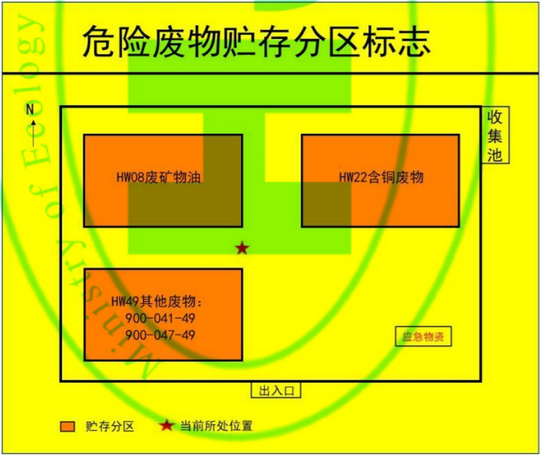  3）在盛装医疗废物前，应当对医疗废物包装物或者容器进行认真检查，确保无破损、渗漏和其他缺陷；  4）感染性废物、损伤性废物不能混合收集；  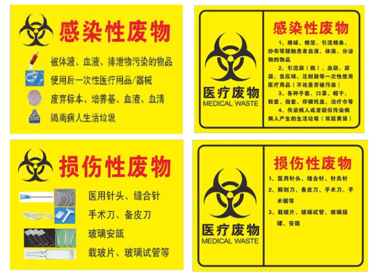  5）放入包装物或者容器内的感染性废物、损伤性废物不得取出；  6）医疗卫生机构内医疗废物产生地点应当有医疗废物分类收集方法的示意图或者文字说明；  7）盛装的医疗废物达到包装物或者容器的3/4时，应当使用有效的封口方式，使包装物或者容器的封口紧实、严密；  8）包装物或者容器的外表面被感染性废物污染时，应当对被污染处进行消毒处理或者增加一层包装；  9）按照《危险废物识别标志设置技术规范》（HJ1276-2022）、《医疗废物专用包装袋、容器和警示标志标准》（HJ421-2008）等相关要求，盛装医疗废物的每个包装物、容器外表面应当有警示标识，在每个包装物、容器上应当系中文标签，中文标签的内容应当包括：医疗废物产生单位、产生日期、类别及需要的特别说明等；并按照《危险废物识别标志设置技术规范》(HJ1276-2022)中9.1.6危险废物标签的样式进行警示标识。  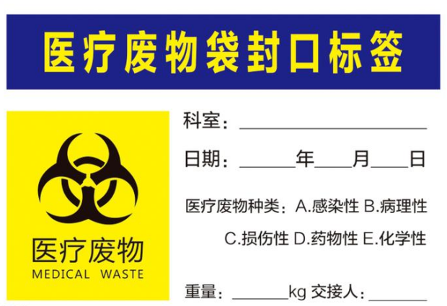  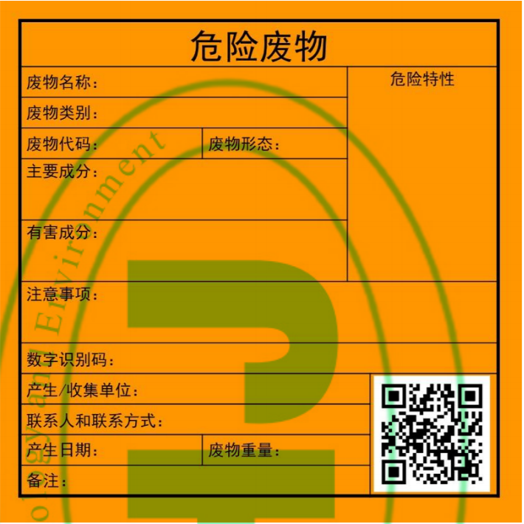  （2）运送  1）运送人员每天从医疗废物产生地点将分类包装的医疗废物按照规定的时间和路线运送至内部指定的暂时贮存地点。  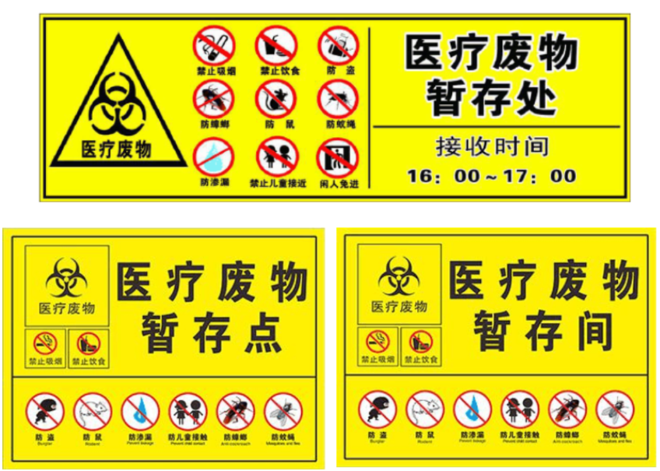  2）运送人员在运送医疗废物前，应当检查包装物或者容器的标识、标签及封口是否符合要求，不得将不符合要求的医疗废物运送至暂时贮存地点。  3）运送人员在运送医疗废物时，应当防止造成包装物或容器破损和医疗废物的流失、泄漏和扩散，并防止医疗废物直接接触身体。  4）运送医疗废物应当使用防渗漏、防遗撒、无锐利边角、易于装卸和清洁的专用运送工具。每天运送工作结束后，应当对运送工具及时进行清洁和消毒。  （3）临时贮存  1）医疗卫生机构应当建立医疗废物暂时贮存设施、设备，不得露天存放医疗废物；医疗废物暂时贮存的时间不得超过2天。  2）远离医疗区、食品加工区、人员活动区和生活垃圾存放场所，方便医疗废物运送人员及运送工具、车辆的出入；  3）有严密的封闭措施，设专(兼)职人员管理，防止非工作人员接触医疗废物；  4）有防鼠、防蚊蝇、防蟑螂的安全措施；  5）防止渗漏和雨水冲刷；  6）易于清洁和消毒；  7）避免阳光直射；  8）设有明显的医疗废物警示标识和“禁止吸烟、饮食”的警示标识。  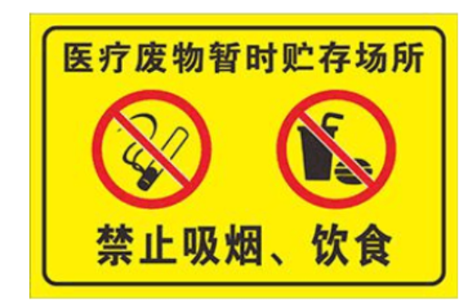  9）医疗卫生机构应当将医疗废物交由取得县级以上人民政府环境保护行政主管部门许可的医疗废物集中处置单位处置，依照危险废物转移联单制度填写和保存转移联单。  10）医疗卫生机构应当对医疗废物进行登记，登记内容应当包括医疗废物的来源、种类、重量或者数量、交接时间、最终去向以及经办人签名等项目。登记资料至少保存3年。  11）医疗废物转交出去后，应当对暂时贮存地点、设施及时进行清洁和消毒处理。  12）禁止医疗卫生机构及其工作人员转让、买卖医疗废物。禁止在非收集、非暂时贮存地点倾倒、堆放医疗废物，禁止将医疗废物混入其它废物和生活垃圾。  13）医疗卫生机构应当对本机构工作人员进行培训，提高全体工作人员对医疗废物管理工作的认识。对从事医疗废物分类收集、运送、暂时贮存、处置等工作的人员和管理人员，进行相关法律和专业技术、安全防护以及紧急处理等知识的培训。  14）同时按照《危险废物识别标志设置技术规范》(HJ1276-2022)中9.3.7危险废物贮存设施标志的样式进行警示标识。  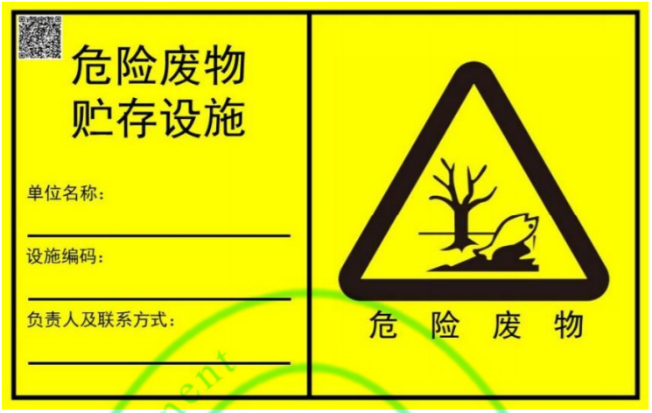  本项目医疗废物暂存间的地面和墙裙必须进行防渗处理，且墙裙不低于1.0米高，地面要有良好的排水性能，易于清洁和消毒，如设置清洗池及地漏等。  （4）医疗废物交接  医疗废物运送人员在接收医疗废物时，应外观检查医疗卫生机构是否按规定进行包装、标识，并盛装于周转箱内，不得打开包装袋取出医疗废物。对包装破损、包装外表污染或未盛装于周转箱内的医疗废物，医疗废物运送人员应当要求医疗卫生机构重新包装、标识，并盛装于周转箱内。拒不按规定对医疗废物进行包装的，运送人员有权拒绝运送，并向当地环保部门报告。本项目交予处置的医疗废物，采用危险废物转移联单管理，对医疗废物转移计划进行审批。转移计划批准后，医疗废物产生单位和处置单位的日常医疗废物交接可采用简化的《危险废物转移联单》（医疗废物专用）。在医疗卫生机构、处置单位及运送方式变化后，应对医疗废物转移计划进行重新审批。  （5）医疗废物的运输  医疗废物运送应当使用专用车辆。车辆厢体应与驾驶室分离并密闭；厢体应达到气密性要求，内壁光滑干整，易于清洗消毒；厢体材料防水、耐腐蚀；厢体底部防液体渗漏，并设清洗污水的排水收集装置。运送车辆应符合《医疗废物转运车技术要求》(GBl9217-2003)要求。运送车辆应配备：《医疗废物集中处置技术规范（实行）》规范文本、《危险废物转移联单》（医疗废物专用）、《医疗废物运送登记卡》、运送路线图、通讯设备、医疗废物产生单位及其管理人员名单与电话号码、事故应急预案及联络单位和人员的名单、电话号码、收集医疗废物的工具、消毒器具与药品、备用的医疗废物专用袋和利器盒、备用的人员防护用品。  （6）最终处置  医疗废物最终送往锡林郭勒盟环建医疗废弃资源处置有限公司进行处理，本项目仅对医疗危废进行收集、暂存，不对医疗危废进行处置。  （7）事故应急措施  发生医疗废物流失、泄漏、扩散和意外事故时，应当按照以下要求及时采取紧急处理措施：确定流失、泄漏、扩散的医疗废物的类别、数量、发生时间、影响范围及严重程度；组织有关人员尽快按照应急方案，对发生医疗废物泄漏、扩散的现场进行处理；对被医疗废物污染的区域进行处理时，应当尽可能减少对病人、医务人员、其它现场人员及环境的影响；采取适当的安全处置措施，对泄漏物及受污染的区域、物品进行消毒或者其他无害化处置，必要时封锁污染区域，以防扩大污染；对感染性废物污染区域进行消毒时，消毒工作从污染最轻区域向污染最严重区域进行，对可能被污染的所有使用过的工具也应当进行消毒；工作人员应当做好卫生安全防护后进行工作。处理工作结束后，医疗卫生机构应当对事件的起因进行调查，并采取有效的防范措施预防类似事件的发生。  注意事项：由于医疗废弃物是属于危险固废，具有高度传染性，因此在其储运过程中还应注意以下几点：  1）在病房、诊室等高危区必须采用双层废物袋或可密封处理的塑料桶。针头等锐器不应和其他废物混放，使用后要稳妥安全地放入防漏、防刺的专用锐器容器中。锐器容器要求有盖，并做好明显的标识，防止转运人员被锐器划伤引起疾病感染。  2）对医疗废物必须按照卫生部和国家环境保护总局制定的《医疗废物分类目录》进行分类收集，并及时浸泡、消毒。废物袋的颜色为黄色，印有盛装医疗废物的文字说明和医疗废物警示标识。  3）要求使用专用手推车，要装卸方便、密封良好，废物袋破裂时不至于外漏，还要易于消毒和清洁。  4）卫生院必须严格遵守中华人民共和国国务院令第380号《医疗废物管理条例》中的禁止性规定：禁止任何单位和个人转让、买卖医疗废物。禁止在运送过程中丢弃医疗废物；禁止在非贮存地点倾倒、堆放医疗废物或者将医疗废物混入其他废物和生活垃圾。禁止邮寄医疗废物。禁止通过铁路、航空运输医疗废物。  综上所述，本项目固体废物在加强管理、严格按照环保要求处置的前提下，不会对环境造成明显的不利影响。  （8）固体废物管理计划  定期检查台帐统计资料，每月统计向生态环境部门报告，做好固体废物的产生量、处理量、贮存量、处置量等运行记录清单。  5.地下水、土壤环境影响分析及污染防治措施  项目对地下水及土壤的污染源主要为：医疗废物暂存间存放的医疗废物周转箱，污染途径是医疗废物包装袋和周转箱破损导致废液流出，防渗地面破损的情况下，垂直入渗进入土壤，造成土壤、地下水的污染。  表4-4 项目土壤环境影响与影响途径表  污染物进入土壤后会发生一系列的物理、化学和生物学过程。污染物在土壤中的主要迁移和转化过程包括：扩散、浓缩、吸附、降解、淋溶、径流迁移、植物吸收和生物迁移、沉淀溶解、氧化还原造成的污染物形态变化。  本项目从污染物的产生、入渗、扩散、应急响应进行控制，坚持以防为主、以治为辅的原则，采取防治结合的方式对地下水和土壤进行保护。具体措施如下：  （1）在医疗废物转运过程中及时查看包装是否系紧，周转箱是否完好，底部是否出现裂纹破损的迹象，如有发现及时更换，从源头控制可能存在的污染风险。  （2）对医疗废物暂存间采取防渗措施，定期对地面防渗进行检漏，建立防渗设施的检漏系统。  表4-5 分区防渗措施一览表  综上所述，项目运营期间通过加强管理、源头控制、防渗等措施后，对地下水环境和土壤环境影响较小。  6.环境风险影响分析及环境风险防范措施  根据《建设项目环境风险评价技术导则》（HJ169-2018），对本项目环境风险进行评价。  （1）风险调查  本项目主要暂存感染性废物、损伤性废物等，因此，主要的环境风险物质为医疗废物暂存间存放的医疗废物。  （2）环境风险分析  1）医疗废物收集过程环境风险  ①在对医疗废物分类收集时，不按规定容器分类盛装造成医疗废物装车时收集袋封闭不好或造成损伤性废物刺穿专用收集袋而使收集袋破损，导致装车时破损的收集袋使带菌废物散落或在运输途中废物发生车内散落，从而使收集者、运输者、装卸者有可能受到感染的风险。  ②医疗卫生机构及其工作人员转让、买卖医疗废物造成致病菌传播，对人群健康产生影响。  ③在非收集、非暂存地点倾倒、堆放医疗废物，或混入其它废物和生活垃圾，不能保证医疗废物正常、安全的收集，造成医疗废物散失引起疾病传播。  2）医疗废物运输过程环境风险  ①医疗废物暂存车在运输过程中，医疗废物散落对周围环境的污染风险，并对接触人员的健康产生影响。  ②医疗废物在运输途中遗失、泄露。  ③运输暂存车消毒不彻底致使有毒物质和病菌扩散，影响车辆所经地区环境及人群健康。  3）疫病流行期间环境风险  在疫病流行期间，医疗废物的危险性更为突出，医疗废物产生数量突增对其控制措施不当，会使接触者、运输者等暴露在疫病流行快速散播的风险中更会使此时间的医疗废物产生单位成为首要的疫病散播区。  因此建设单位要采取环境风险防范措施及应急措施，最大限度减小事故影响。  （3）风险防范措施  为保证项目产生的医疗废物得到有效处置，使其风险减少到最小程度，而不会对周围环境造成不良影响，应具体采取如下的措施进行防范：  1）医疗废物感染致病菌风险及防范施  医疗废物为特殊的固体废物，含有大量的致病菌。本项目在收运、贮存管理等采取了严格的防护措施，保证医疗废物的致病感染菌不对周边环境造成污染和危害。  2）收集系统  ①医疗机构医疗废物的收集及暂存  每日对医疗废物暂存间进行定时消毒，收运单位对其提供盛装容器、专用包装袋，分类收集。整个过程中医疗废物不暴露、不与外界接触。医疗机构医疗废物暂存室设有可靠的防雨、防蛀咬、通风及消毒等手段，有醒目的危险警告标志，有专人管理，禁止无关人员误入；便于周转箱的回取和转运车辆的通行。  ②收集容器  项目采用专门定做的周转箱进行医疗废物收集，颜色全部为黄色，并标注醒目的“医疗废物”标志。专用容器及其标识应满足《医疗废物专用包装物、容器的标准和警示标识的规定》（HJ421-2008）的要求。  专用容器中包装袋和利器盒为一次性使用，直接和废物一起处理；周转箱为重复使用，每次卸出医疗废物后和医疗废物转运车一起进行严格的消毒处理后才能再次使用，发现质量有问题的周转箱将不允许使用，应和医疗废物一起进行处理。  3）医疗废物的运输  医疗废物转运人员严格按照收集人员的同等要求穿戴相应的防护衣具；转运车辆配备有应急消毒用具以防备运输过程中可能发生的废物泄漏事故，如适当的容器、消毒剂、粒状吸收剂、刷子、拖布等。车上还备有急救药箱。所有使用过的物品均按医疗废物进行收集和处理。  周转箱和转运车辆每次卸下医疗废物后，均按照有关规程进行严格的消毒处理后才能再次使用。转运车停用时，必须将车厢内外进行彻底消毒、清洗、晾干，停放在通风、防潮、防暴晒、无腐蚀性气体侵害的场所，停用期间不得用于其他用途的运输。  在医疗废物装车时，医院内工作人员应负责办理废物的交接手续，按时将所收存的医疗废物如数装进运往处理场的运输车厢，并责成运输者负责途中安全，使医疗废物处于全程监控之下，避免医疗废物流入社会造成危害。医疗废物运输车应为专用车，密封盛装的医疗废物必须放置在运输车辆的密封仓内。医用垃圾运输车不允许配备压缩装置，以免收集容器被挤压破裂。在医疗废物运输上，主管部门应加强管理，最大限度地减小运输过程中可能出现的失误。  为了保证危险废物运输的安全无误，医疗废物的转接文件设跟踪系统，并形成制度。在其开始即由医疗废物生产者记录医疗废物的产地、类型、数量等然后交由运输部门清点并填写装货日期、签名并随身携带，运输至处理厂后再行交接手续。使医疗废物在产生、运输、处理全过程中处于完全的控制之下彻底杜绝医疗废物被不法分子利用牟取暴利、危害社会的可能性。垃圾的运输时间应避开上下班的高峰时间。运输完成后，运输车辆应在厂区内规定的地点对车辆进行清洗消毒。  （4）环境风险应急预案  根据《关于印发<企业事业单位突发环境事件应急预案备案管理办法（试行）>的通知》（环发[2015]4号），锡林浩特市宝力根街道办事处社区卫生服务中心正在编制《突发环境事件应急预案》并向建设项目所在地受理部门备案。
  序号 | 声源 | 数量(台) | 叠加源强（dB(A)） | 防治措施 | 降噪量 | 声源性质 | 治理后声级（dB(A)）
  1 | 轴流风机 | 1 | 60-70 | 选取低噪设备，基础减振 | 20 | 间断 | 40-50
  测点序号 | 昼 间
  测点序号 | 预测值 | 标准 | 评价结果
  厂界东 | 13.97 | ≤55 | 达标
  厂界南 | 20.91 | ≤55 | 达标
  厂界西 | 12.04 | ≤55 | 达标
  厂界北 | 40 | ≤55 | 达标
  测点序号 | 夜 间
  测点序号 | 预测值 | 标准 | 评价结果
  厂界东 | 13.97 | ≤45 | 达标
  厂界南 | 20.91 | ≤45 | 达标
  厂界西 | 12.04 | ≤45 | 达标
  厂界北 | 40 | ≤45 | 达标
  名称 | 监测项目 | 监测点位 | 监测因子 | 监测频次
  噪声 | 厂界噪声 | 项目厂界外1m | 等效A声级 | 1次/季，每期昼夜各1次
  不同时段 | 污染影响 |  |  |  | 生态影响
  不同时段 | 大气沉降 | 地面浸流 | 垂直入渗 | 其他 | 盐化 | 碱化 | 酸化 | 其他
  运营期 |  |  | √
  防渗分区 | 单元名称 | 防渗技术要求
  重点防渗区 | 医疗废物暂存间 | 基础必须防渗，防渗层至少1m厚粘土层（渗透系数≤10⁻⁷cm/s），或2mm厚高密度聚乙烯，或至少2mm厚其它人工材料）

环境保护措施监督检查清单
内容  要素 | 排放口(编号、  名称)/污染源 | 污染物项目 | 环境保护措施 | 执行标准
大气环境 | 医疗废物暂存间 | / | 定期喷洒消毒水杀菌，风机加强通风 | /
地表水环境 | / | / | / | /
声环境 | 运输设备及  风机 | 等效连续A声级 | 选取低噪设备，基础减振 | 《工业企业厂界环境噪声标准》（GB12348-2008）1类标准
电磁辐射 | / | / | / | /
固体废物 | 本项目固体废物主要有感染性废物、损伤性废物，以上均属于医疗废物，委托锡林郭勒盟环建医疗废弃资源处置有限公司处置。
土壤及地下水污染防治措施 | 医疗废物暂存间地面铺设2mm厚高密度聚乙烯，并且设1.0m高的防渗墙裙，其地面和裙脚按坚固、防渗、耐腐蚀的材料建造；医废暂存间为密闭房间，实现了防风、防雨和防晒。
生态保护  措施 | /
环境风险  防范措施 | 1）医疗废物感染致病菌风险及防范施  医疗废物为特殊的固体废物，含有大量的致病菌。本项目在收运、贮存管理等采取了严格的防护措施，保证医疗废物的致病感染菌不对周边环境造成污染和危害。  2）收集系统  ①医疗机构医疗废物的收集及暂存  每日对医疗废物暂存间进行定时消毒，收运单位对其提供盛装容器、专用包装袋，分类收集。整个过程中医疗废物不暴露、不与外界接触。医疗机构医疗废物暂存室设有可靠的防雨、防蛀咬、通风及消毒等手段，有醒目的危险警告标志，有专人管理，禁止无关人员误入；便于周转箱的回取和转运车辆的通行。  ②收集容器  项目采用专门定做的周转箱进行医疗废物收集，颜色全部为黄色，并标注醒目的“医疗废物”标志。专用容器及其标识应满足《医疗废物专用包装物、容器的标准和警示标识的规定》（HJ421-2008）的要求。  专用容器中包装袋和利器盒为一次性使用，直接和废物一起处理；周转箱为重复使用，每次卸出医疗废物后和医疗废物转运车一起进行严格的消毒处理后才能再次使用，发现质量有问题的周转箱将不允许使用，应和医疗废物一起进行处理。  3）医疗废物的运输  医疗废物转运人员严格按照收集人员的同等要求穿戴相应的防护衣具；转运车辆配备有应急消毒用具以防备运输过程中可能发生的废物泄漏事故，如适当的容器、消毒剂、粒状吸收剂、刷子、拖布等。车上还备有急救药箱。所有使用过的物品均按医疗废物进行收集和处理。  周转箱和转运车辆每次卸下医疗废物后，均按照有关规程进行严格的消毒处理后才能再次使用。转运车停用时，必须将车厢内外进行彻底消毒、清洗、晾干，停放在通风、防潮、防暴晒、无腐蚀性气体侵害的场所，停用期间不得用于其他用途的运输。  在医疗废物装车时，医院内工作人员应负责办理废物的交接手续，按时将所收存的医疗废物如数装进运往处理场的运输车厢，并责成运输者负责途中安全，使医疗废物处于全程监控之下，避免医疗废物流入社会造成危害。医疗废物运输车应为专用车，密封盛装的医疗废物必须放置在运输车辆的密封仓内。医用垃圾运输车不允许配备压缩装置，以免收集容器被挤压破裂。在医疗废物运输上，主管部门应加强管理，最大限度地减小运输过程中可能出现的失误。  为了保证危险废物运输的安全无误，医疗废物的转接文件设跟踪系统，并形成制度。在其开始即由医疗废物生产者记录医疗废物的产地、类型、数量等然后交由运输部门清点并填写装货日期、签名并随身携带，运输至处理厂后再行交接手续。使医疗废物在产生、运输、处理全过程中处于完全的控制之下彻底杜绝医疗废物被不法分子利用牟取暴利、危害社会的可能性。垃圾的运输时间应避开上下班的高峰时间。运输完成后，运输车辆应在厂区内规定的地点对车辆进行清洗消毒。
其他环境  管理要求 | 1.日常管理要求  项目运营期应设专人进行环境管理工作，正确处理发展生产与环境保护的关系，监控环保工程的运行，并检查其效果，了解场内环境质量与影响环境质量的污染因子变化情况，建立健全环保档案，为保护和改善区域环境质量作好组织和监督工作，环境管理具体内容如下：  1）建立、健全环境管理制度，设置专职或兼职环保人员，负责日常环保安全，定期检查环保管理和环境监测工作。  2）制定各种可能发生事故的应急计划，定期对职工进行培训演练，配备各种必要的维护、抢修器材和设备，保证发生事故时能及时到位。  3）收集、储存医疗废物，必须按照医疗废物特性进行分类进行。禁止混合收集、储存、运输、处置性质不相容而未经安全性处置的危险废物。  4）医疗废物收集、储存及转运要建立医疗废物进出管理台账。  2.验收要求  按照《建设项目竣工环境保护验收暂行办法》（国环规环评【2017】4号）中要求实施环保竣工验收。  竣工验收以现场调查与监测相结合的方式对工程“三同时”建设情况进行验收，通过现场调查项目“三同时”建设情况，主要环保设施的建设与环评批复文件的符合性检查及验收；  环保设施建设及运行情况，包括：废气、废水、噪声污染防治设施的建设及运行情况及运行处理效果，生态保护措施的落实情况；防止固废废物污染环境的措施；场区绿化等；  3.突发环境事件应急预案  根据《关于印发<企业事业单位突发环境事件应急预案备案管理办法（试行）>的通知》（环发[2015]4号），锡林浩特市宝力根街道办事处社区卫生服务中心正在编制《突发环境事件应急预案备》并向建设项目所在地受理部门备案。

结论
1.结论
锡林浩特市宝力根街道办事处社区卫生服务中心医疗废物暂存间建设项目补办了环境影响评价手续，所采取的污染防治措施基本可行，可实现污染物的达标排放，不会对周围环境产生明显影响，从环保角度分析项目建设可行。
2.建议
为保护环境，确保环保设施正常运行和污染物达标排放，针对工程特点，本评价提出如下要求与建议：
- 加强服务中心的日常环境管理工作，按照国家相关法律法规要求，做好医疗废物收集、暂存、转运工作，建立健全医疗废物管理台账。
- 项目防渗工程影像资料及防渗内容均纳入竣工验收进行管理。

附表

建设项目污染物排放量汇总表
项目  分类 | 污染物名称 | 现有工程  排放量（固体废物产生量）① | 现有工程  许可排放量  ② | 在建工程  排放量（固体废物产生量）③ | 本项目  排放量（固体废物产生量）④ | 以新带老削减量  （新建项目不填）⑤ | 本项目建成后  全厂排放量（固体废物产生量）⑥ | 变化量  ⑦
医疗废物 | 感染性废物 | 0 | 0 | 0 | 1t/a | 0 | 1t/a | 0
医疗废物 | 损伤性废物 | 0 | 0 | 0 | 1t/a | 0 | 1t/a | 0
注：⑥=①+③+④-⑤；⑦=⑥-①

附件1：项目环评委托书

环境影响评价委托书

内蒙古智合项目管理有限公司：
我单位拟在内蒙古自治区锡林郭勒盟锡林浩特市贝子庙街359号建设《锡林浩特市宝力根街道办事处社区卫生服务中心医疗废物暂存间建设项目》。
根据《中华人民共和国环境保护法》、《中华人民共和国环境影响评价法》和国务院《建设项目环境保护管理条例》等有关规定，现委托贵单位进行该建设项目的环境影响评价工作。请贵单位按照建设项目环境影响评价有关技术规范的要求尽快开展工作。
特此委托。

锡林浩特市宝力根街道办事处社区卫生服务中心
2023年9月15日

附件2：执业许可证
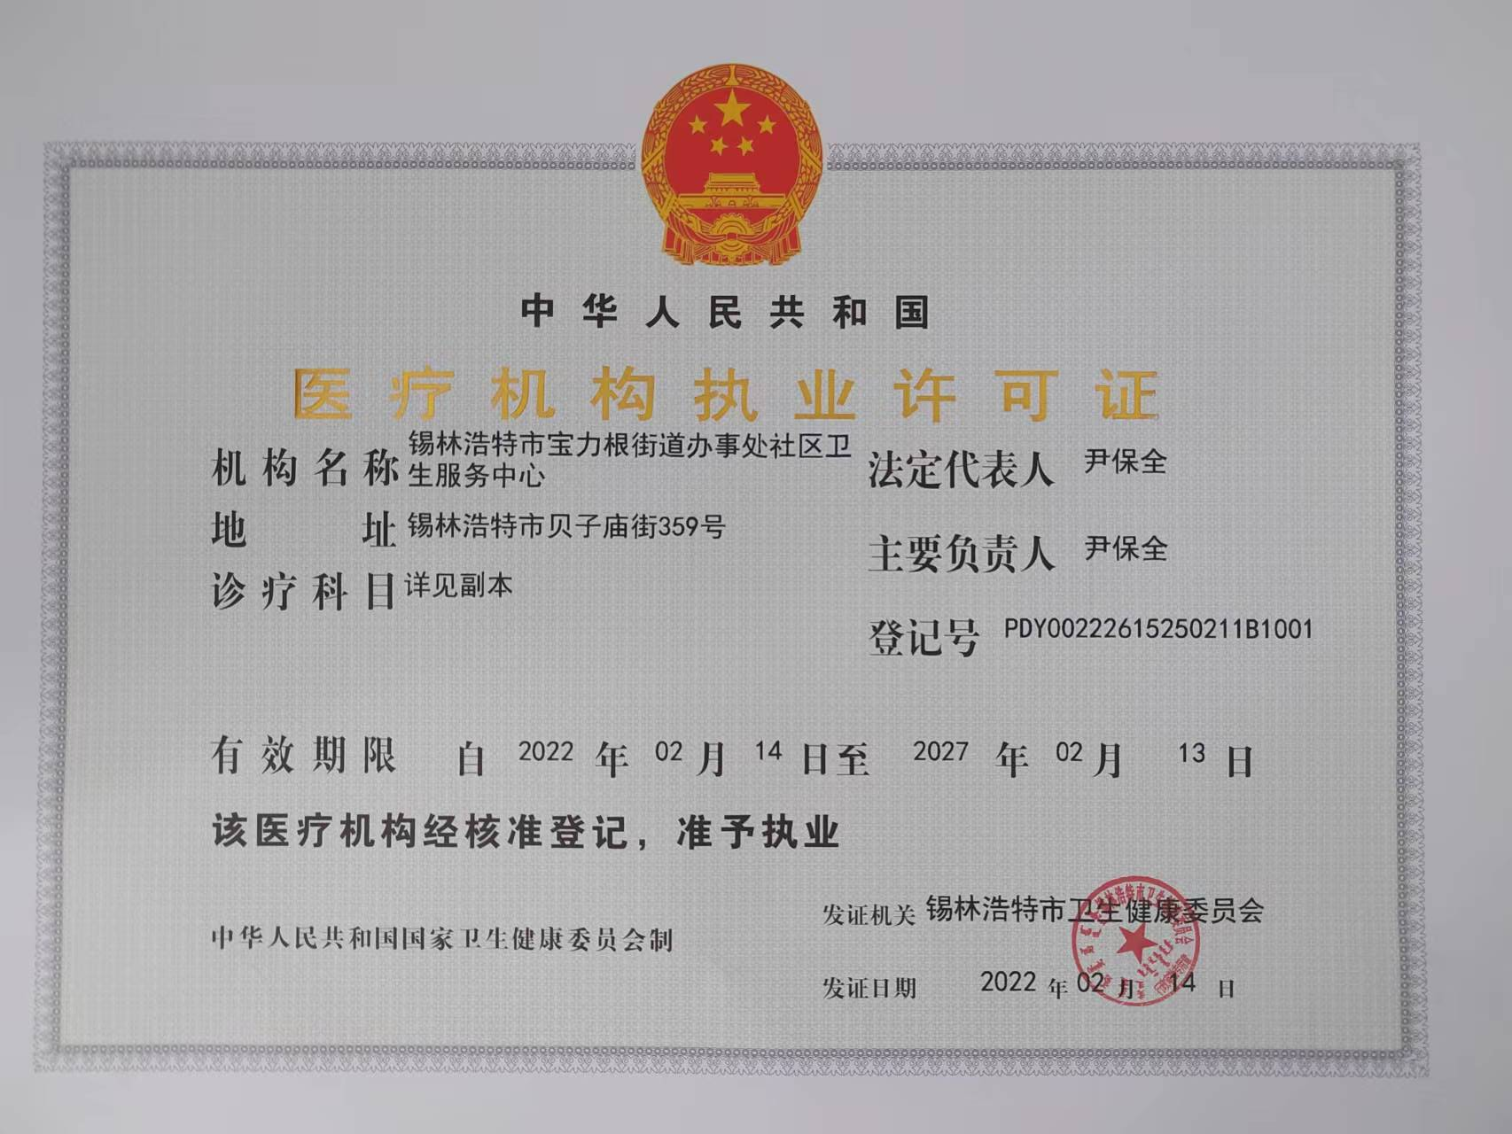

附件3：锡林浩特市宝力根街道办事处社区卫生服务中心环评登记管理
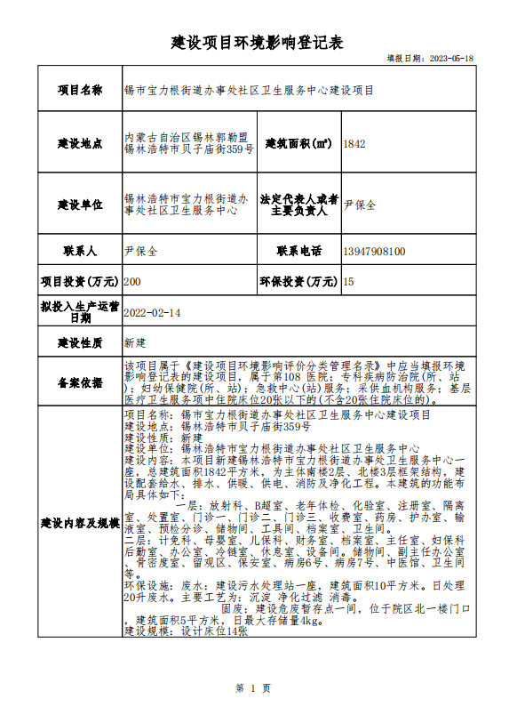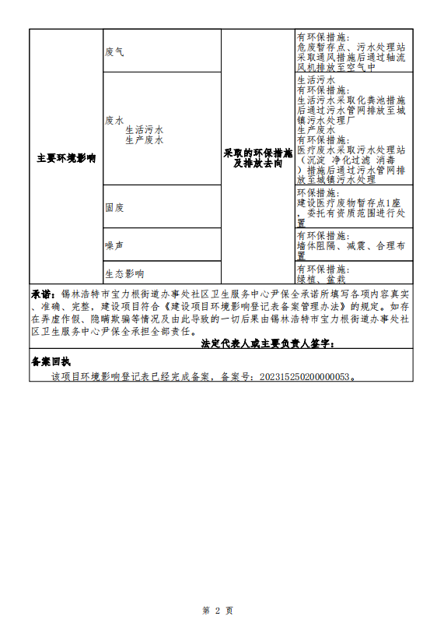

附件4：医疗废物处置协议

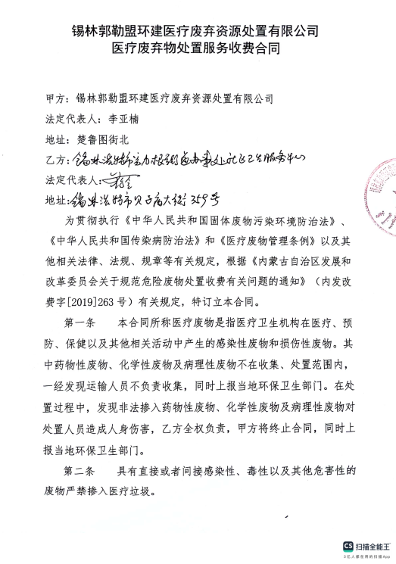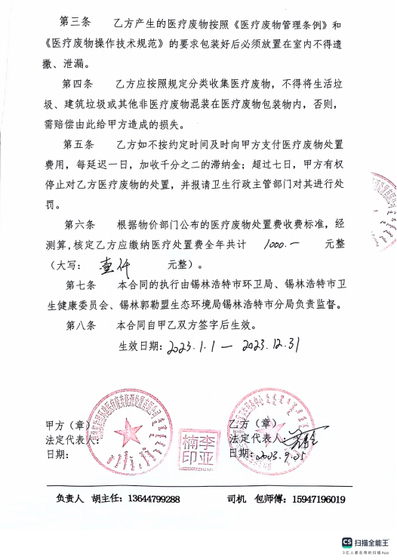

附件5：监测报告
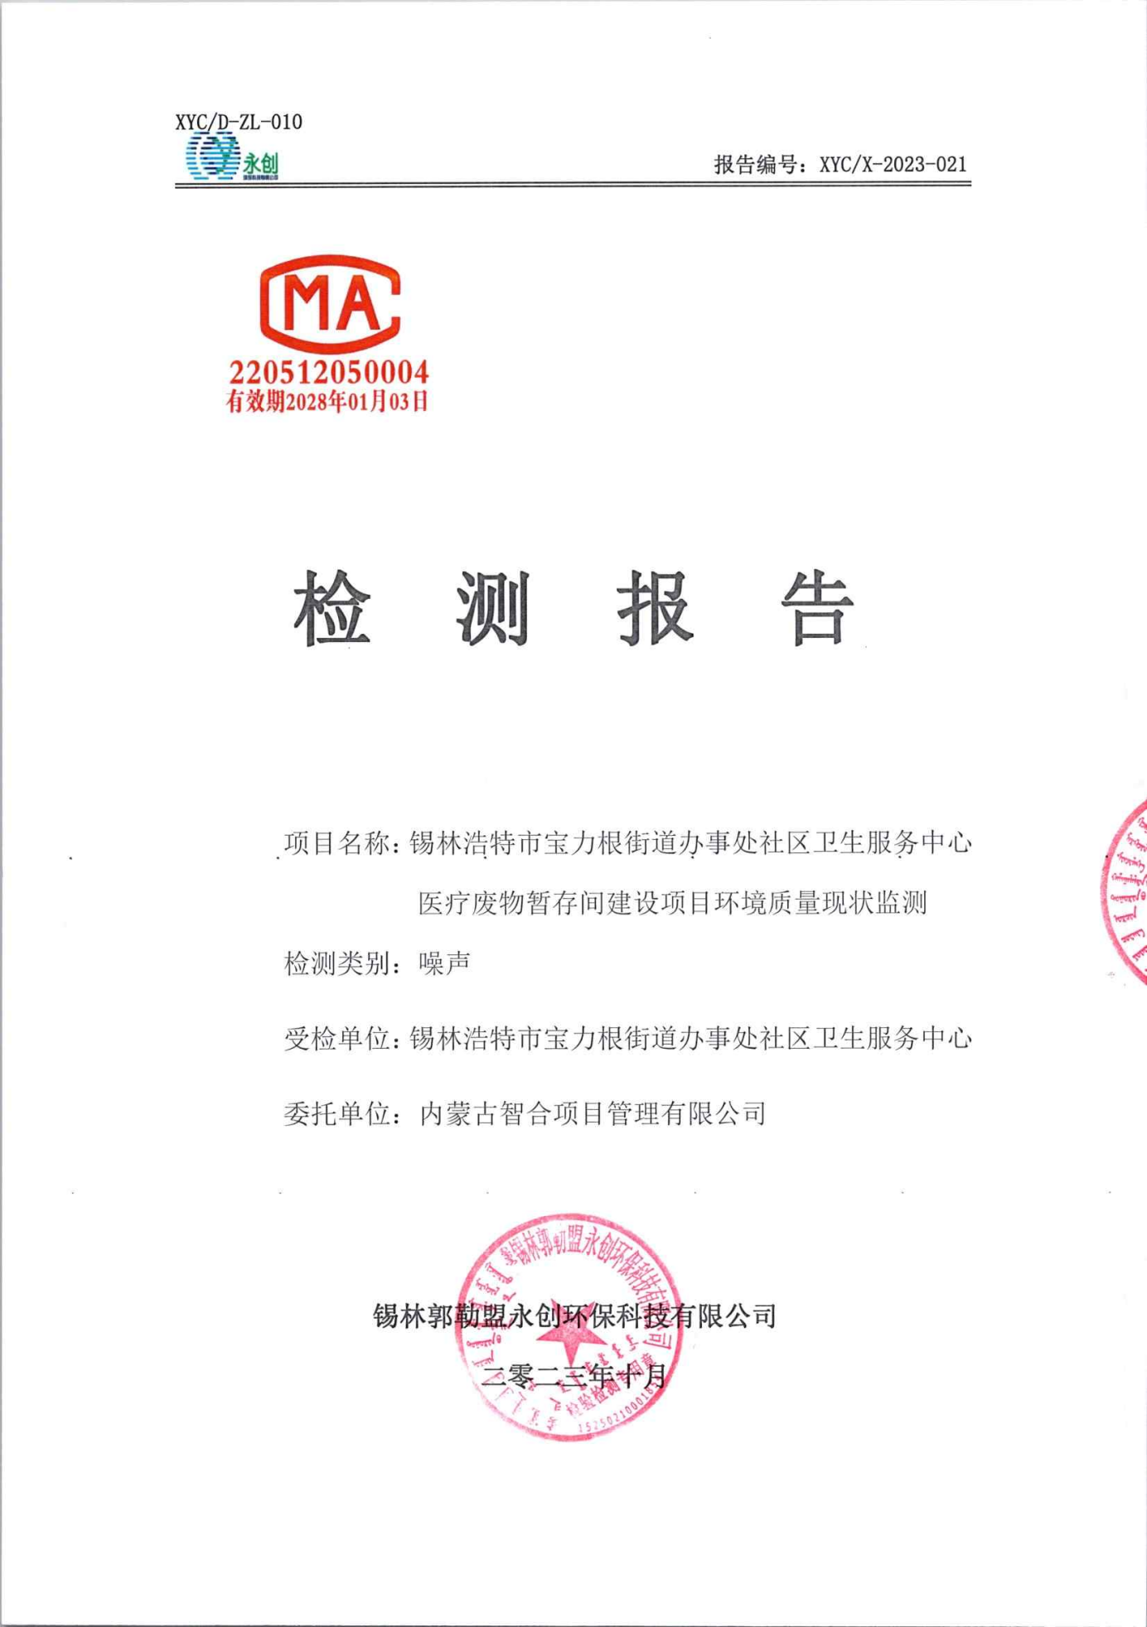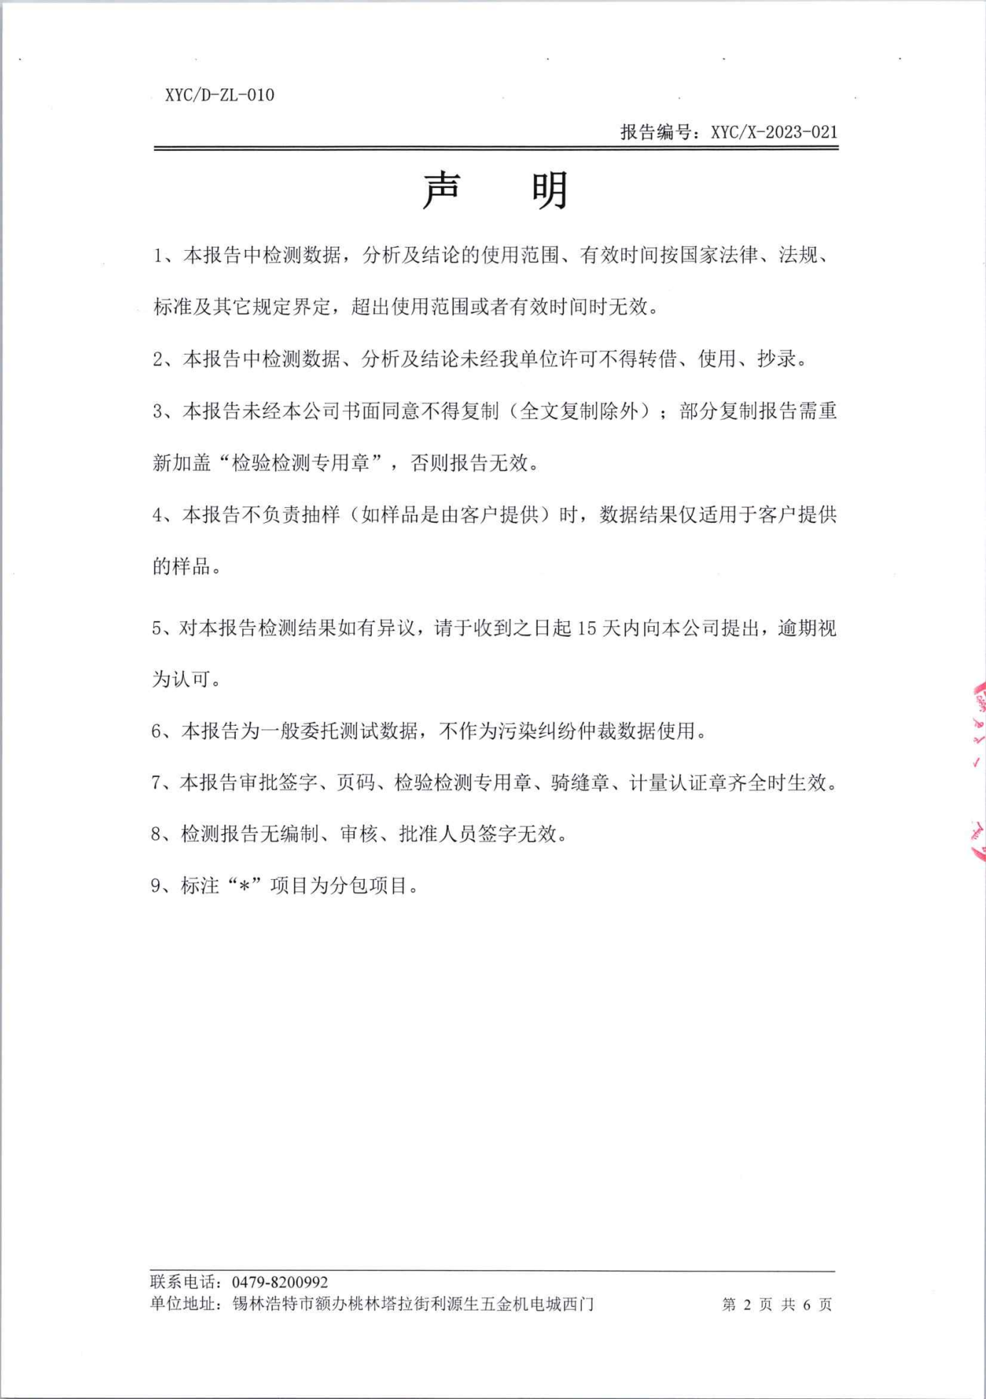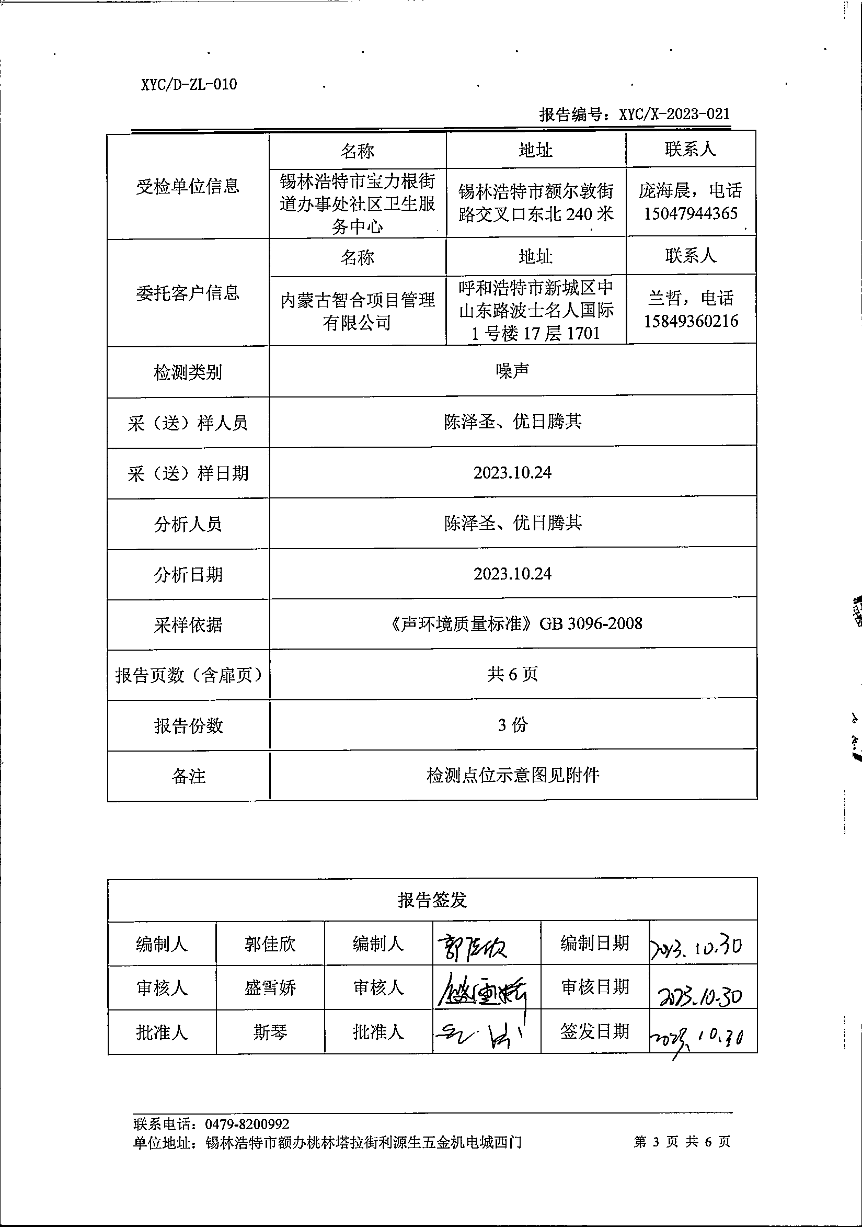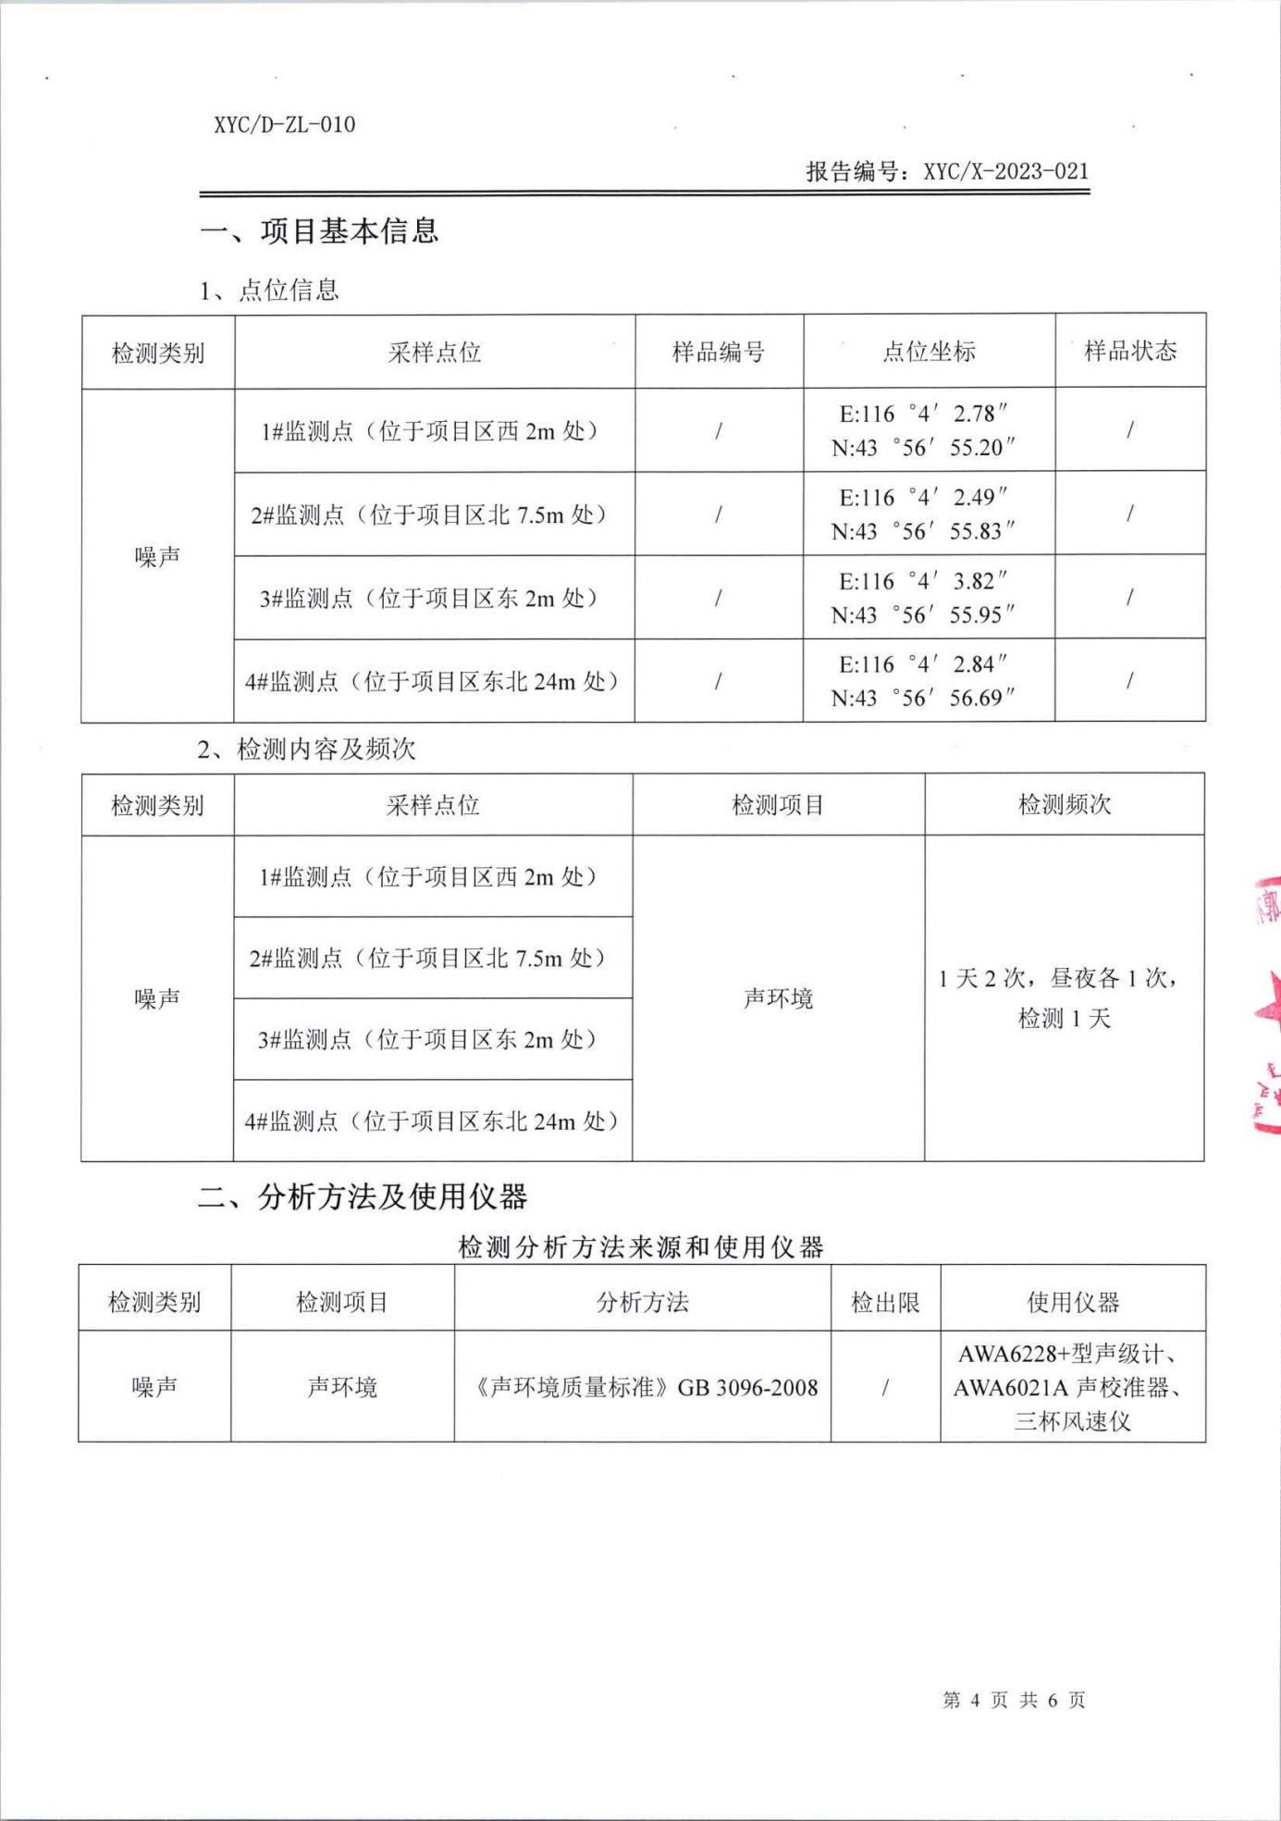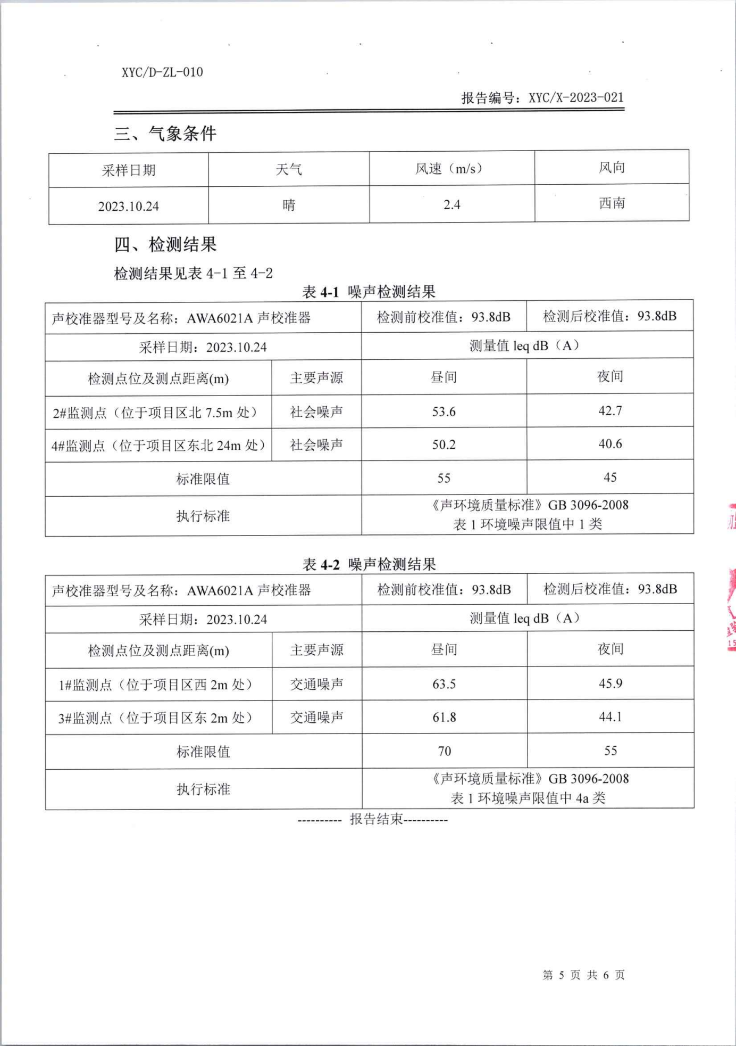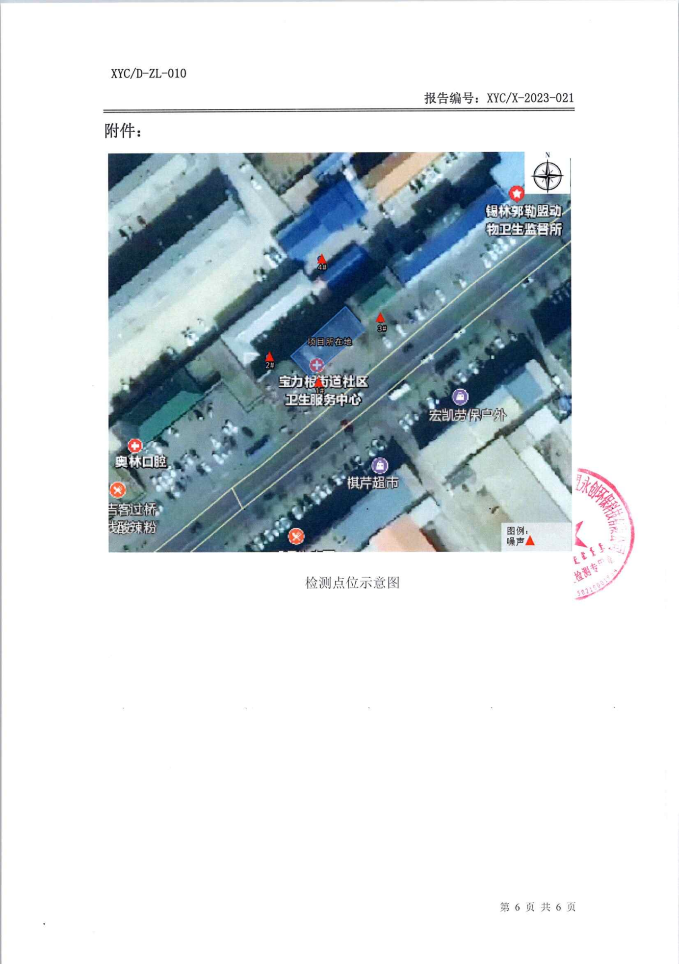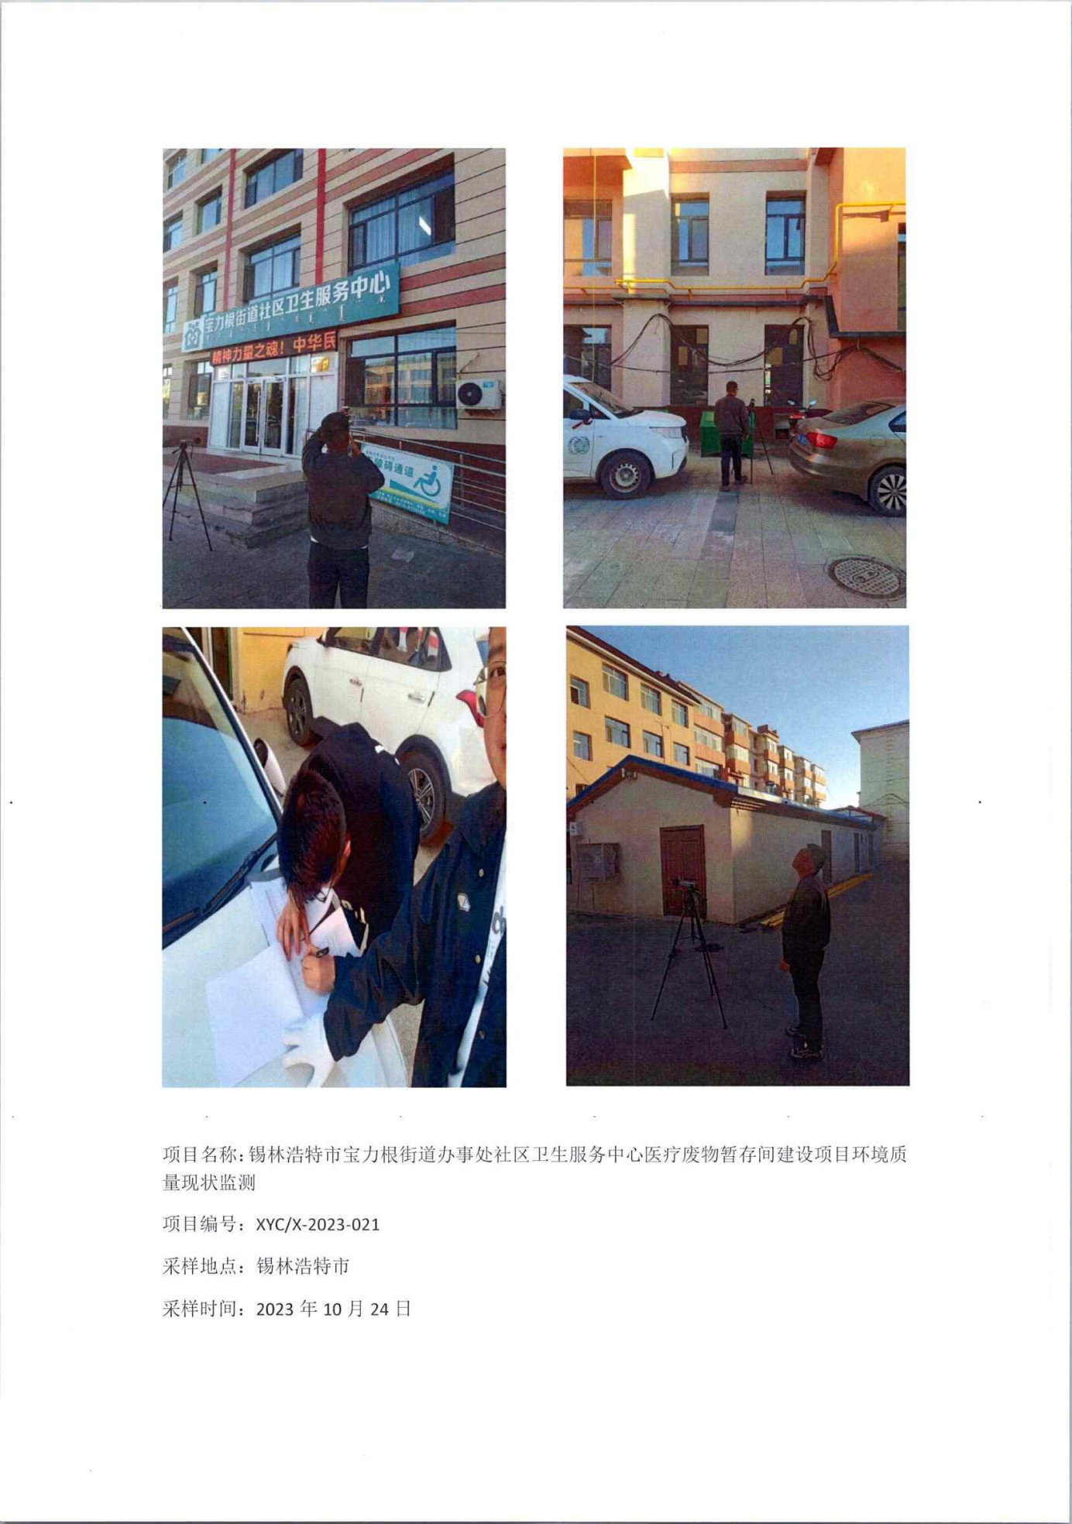

附件6：锡林郭勒盟生态环境综合行政执法支队关于锡林浩特市部分建设项目未批先建违法行为处理意见

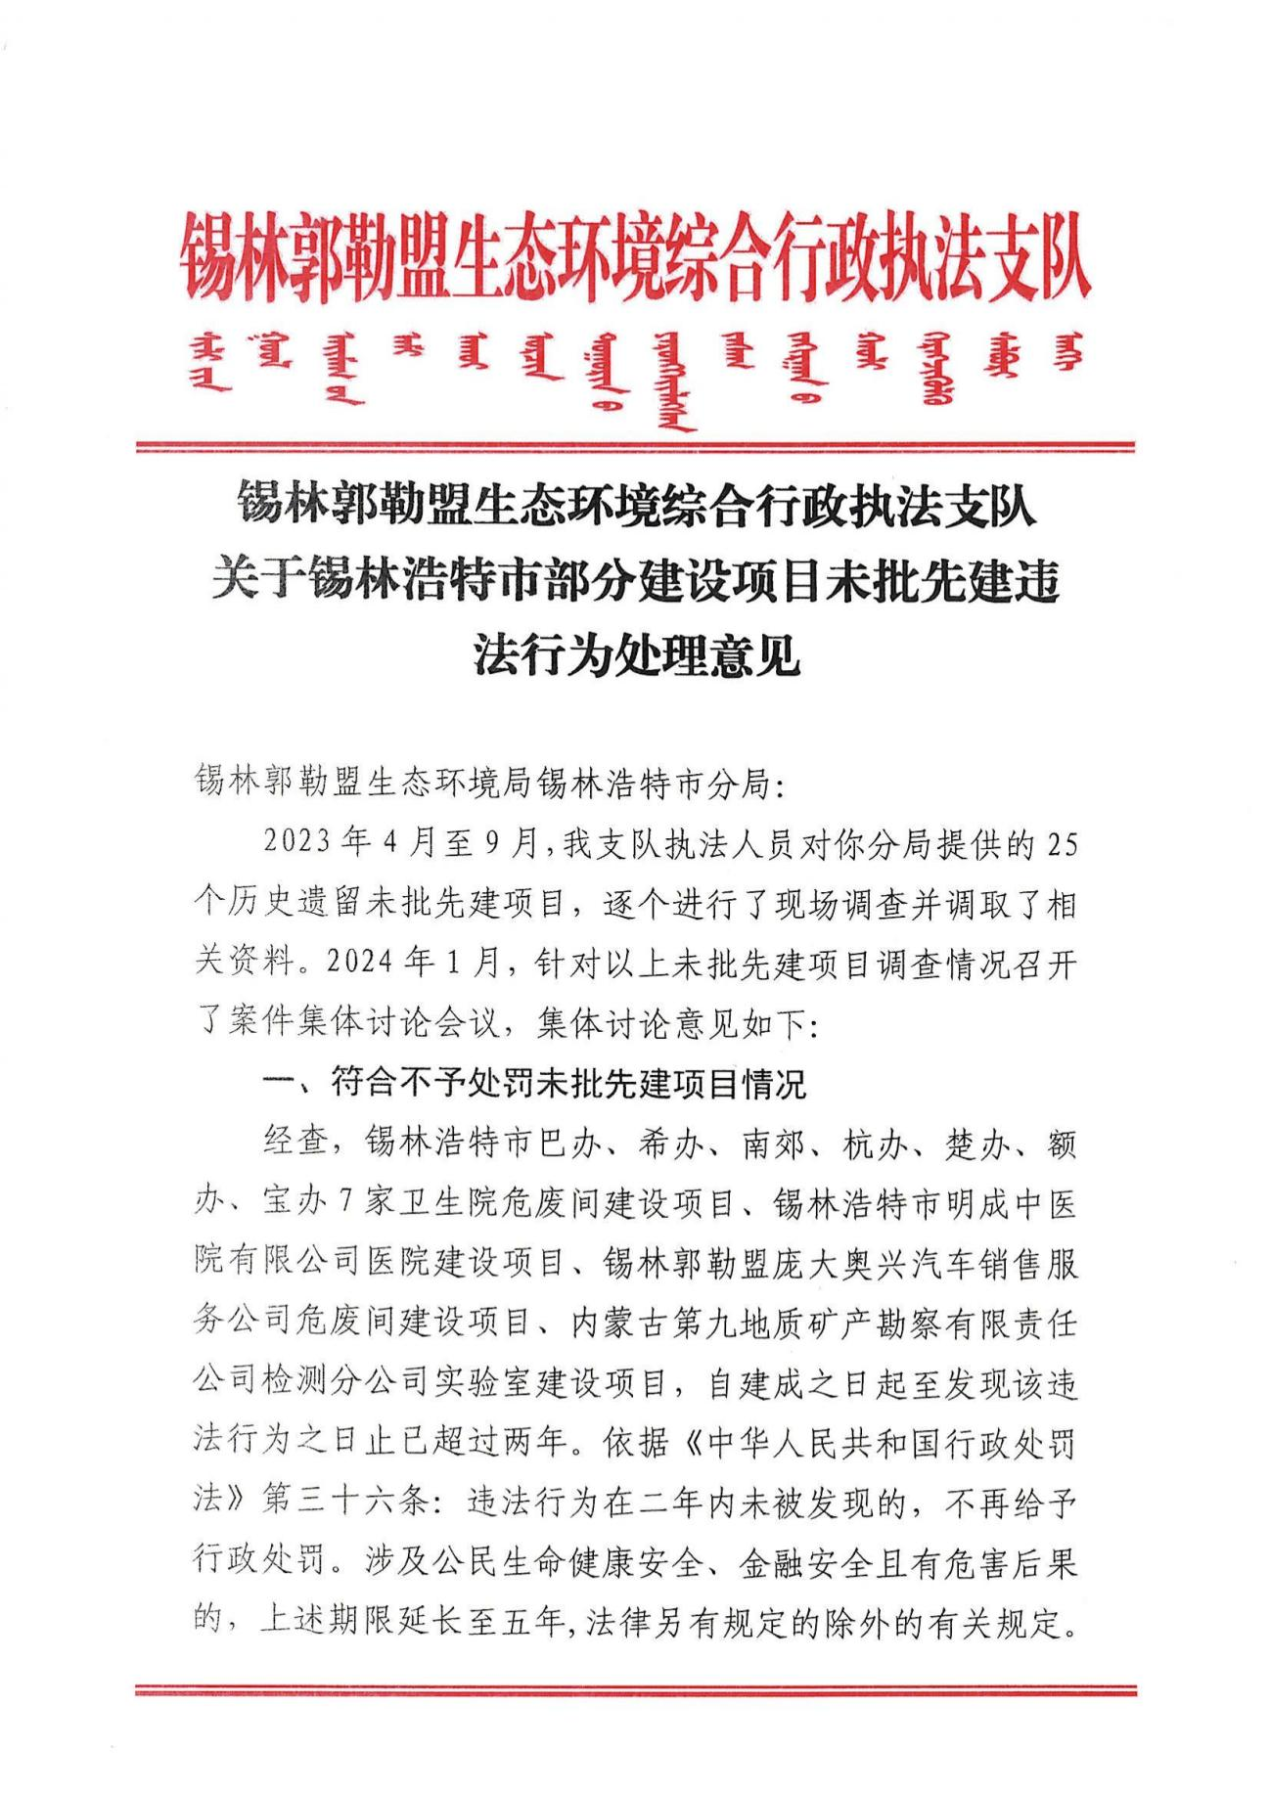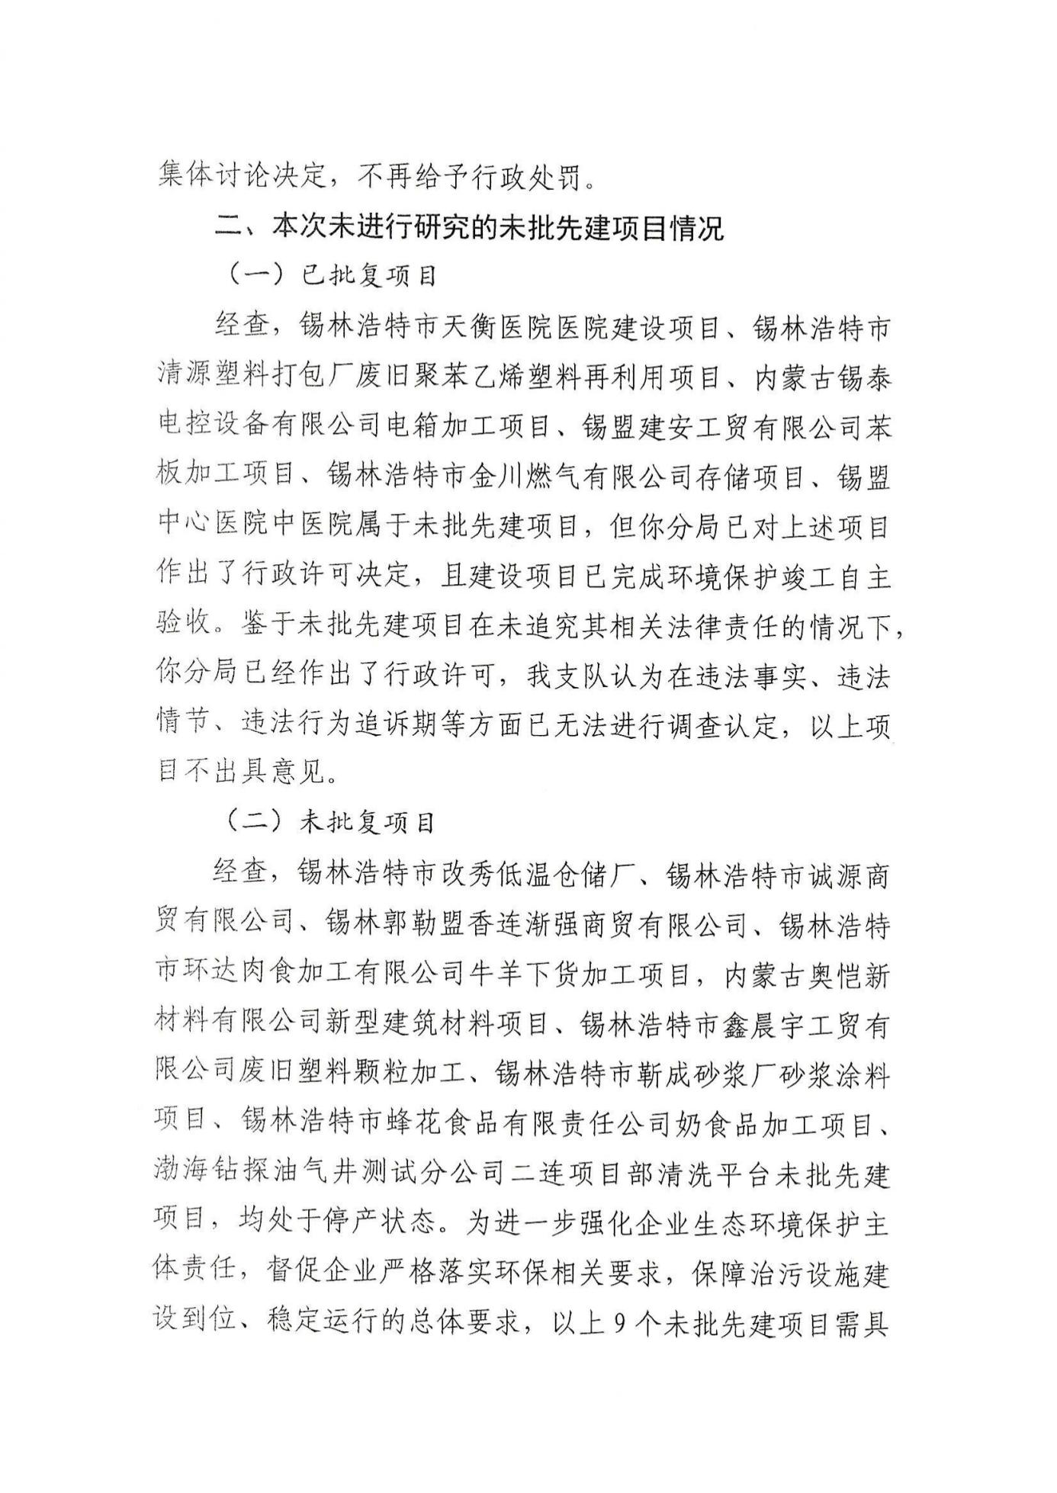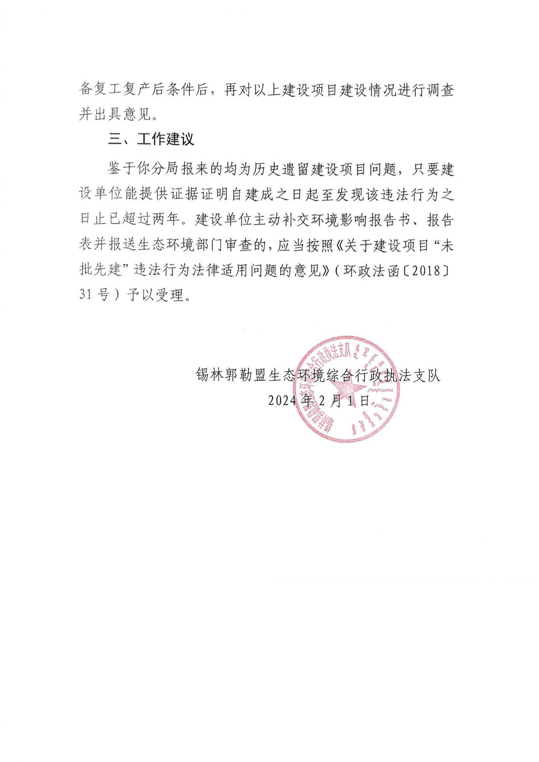

附图1：项目地理位置图
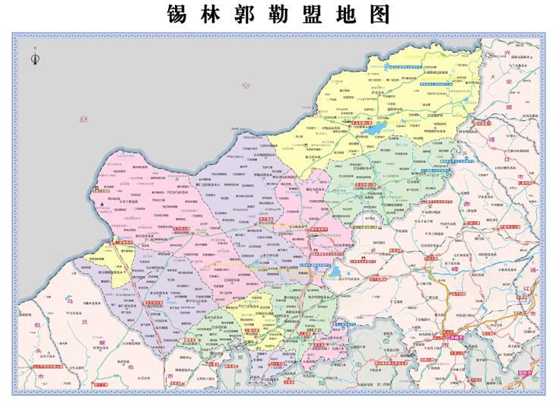
项目所在地
附图2：本项目在社区卫生服务中心位置图

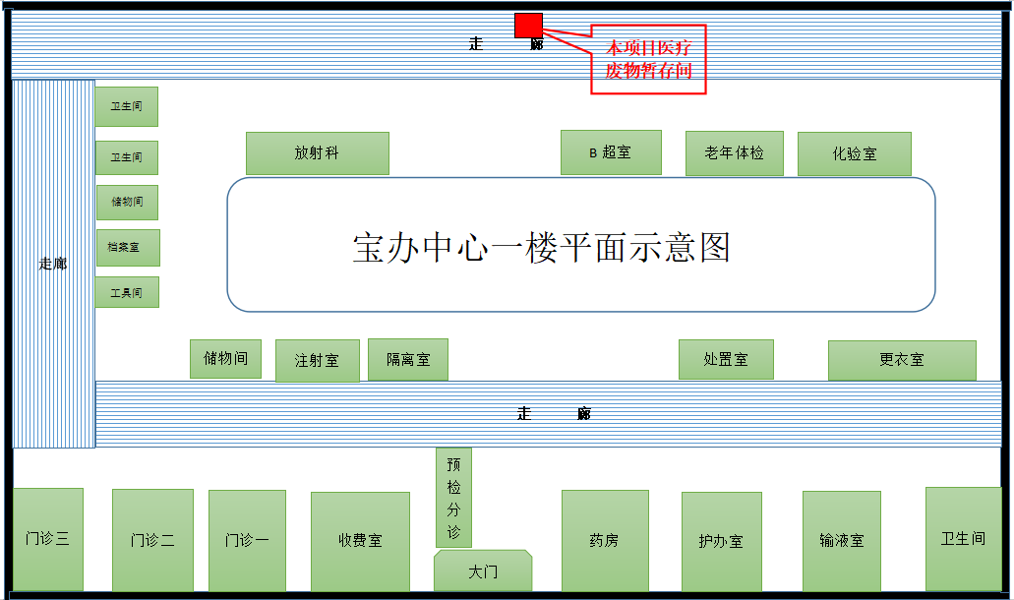
附图3：环境保护目标图
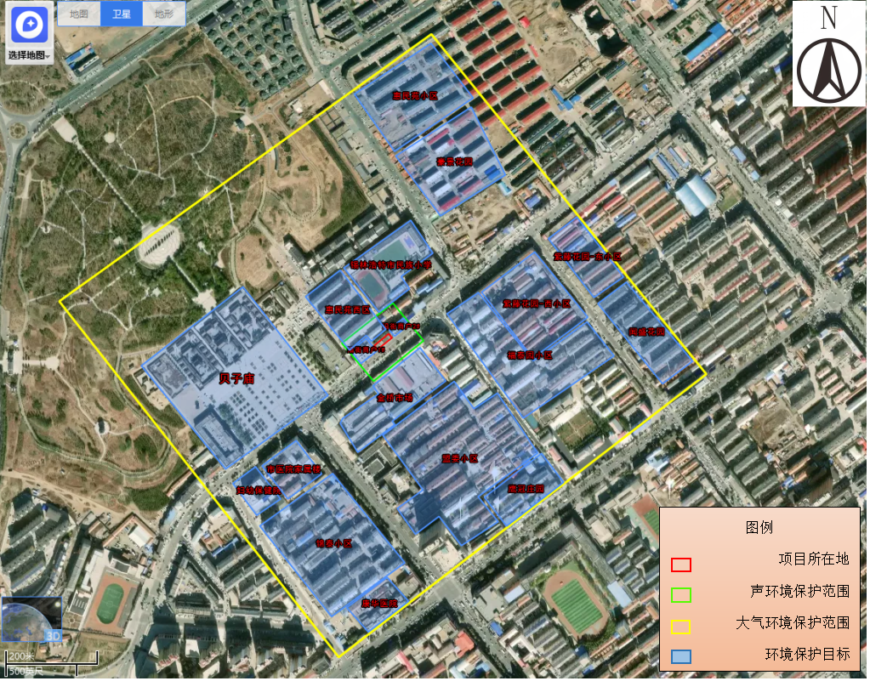
附图4：项目四邻图
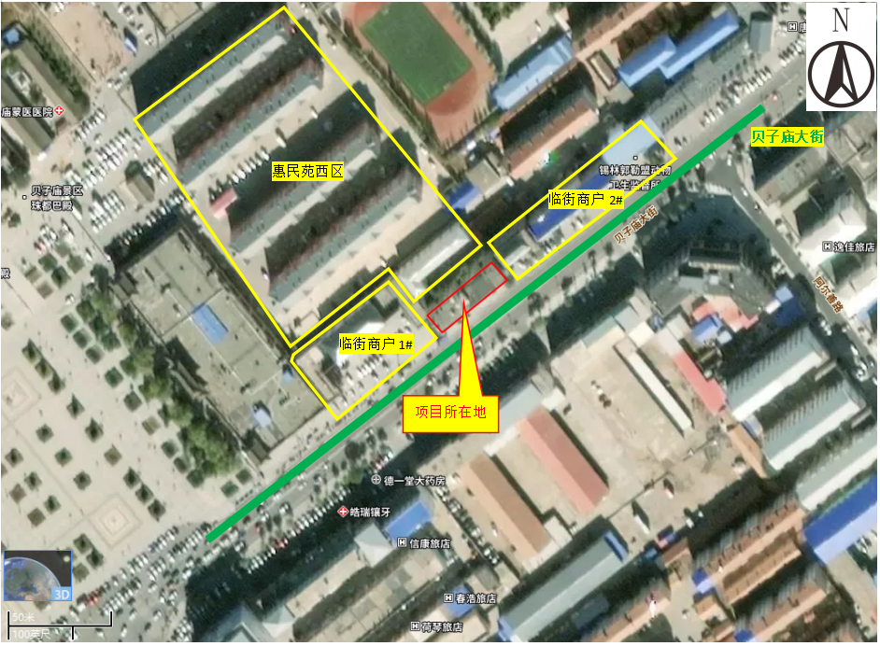

附图5：现状监测布点图
